
- 災害からいのちと暮らしを守る地域の支援拠点を目指して -
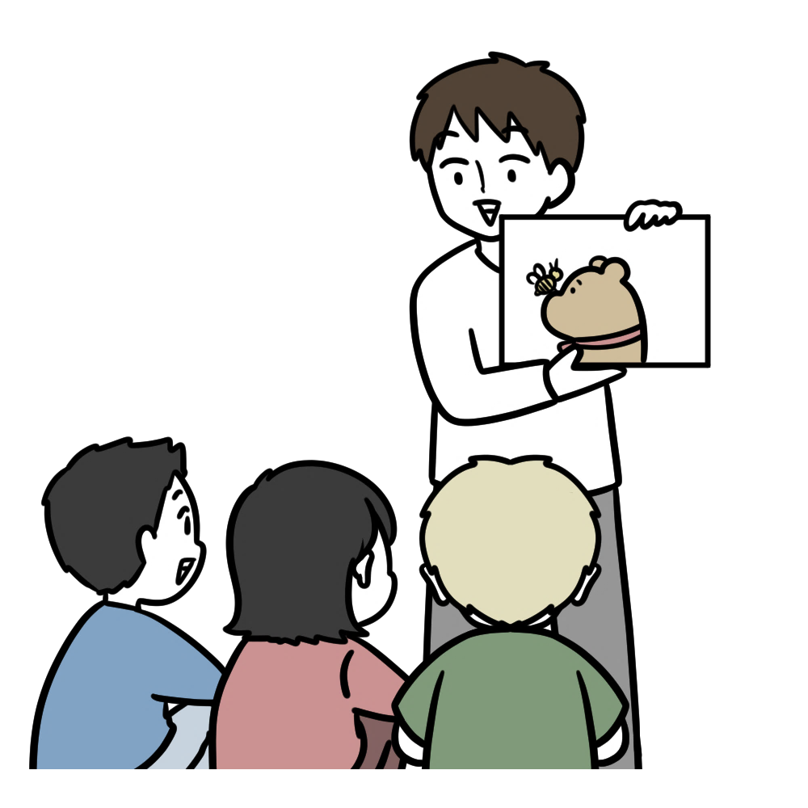
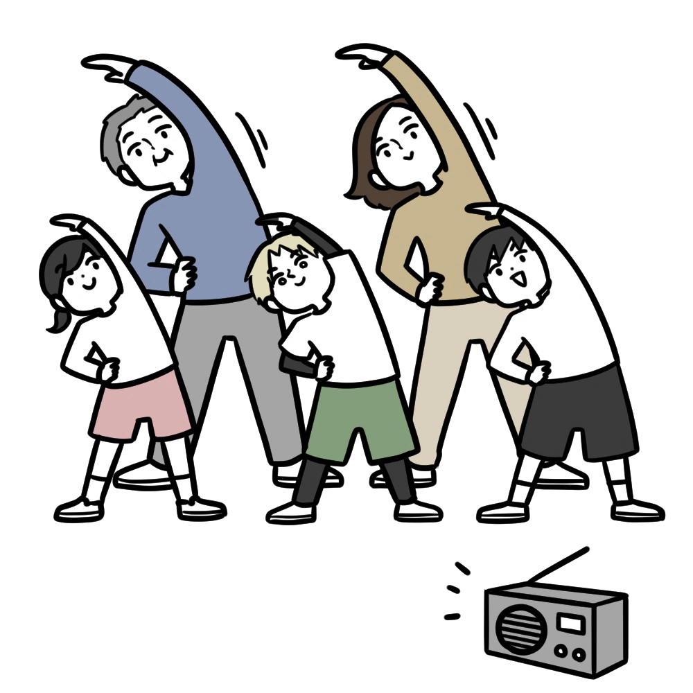
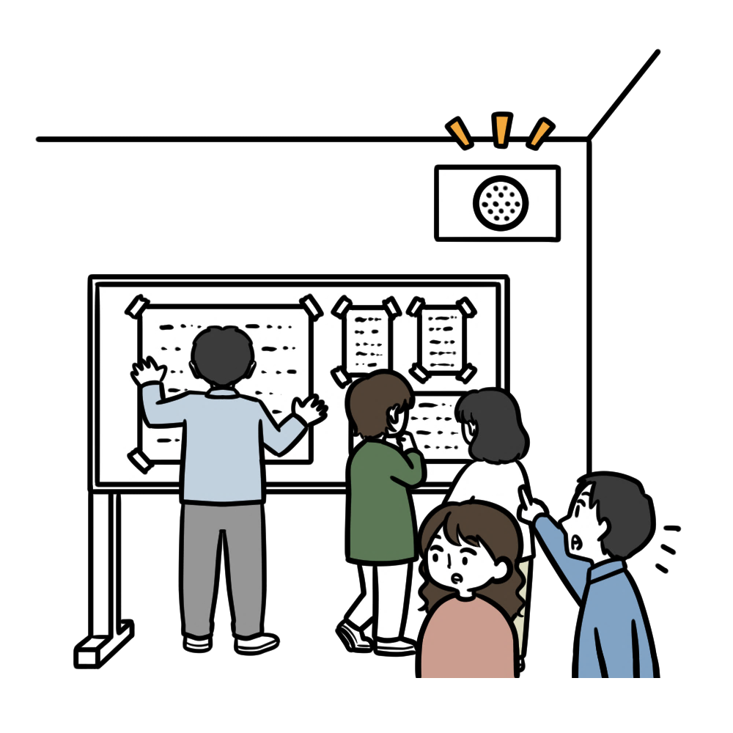
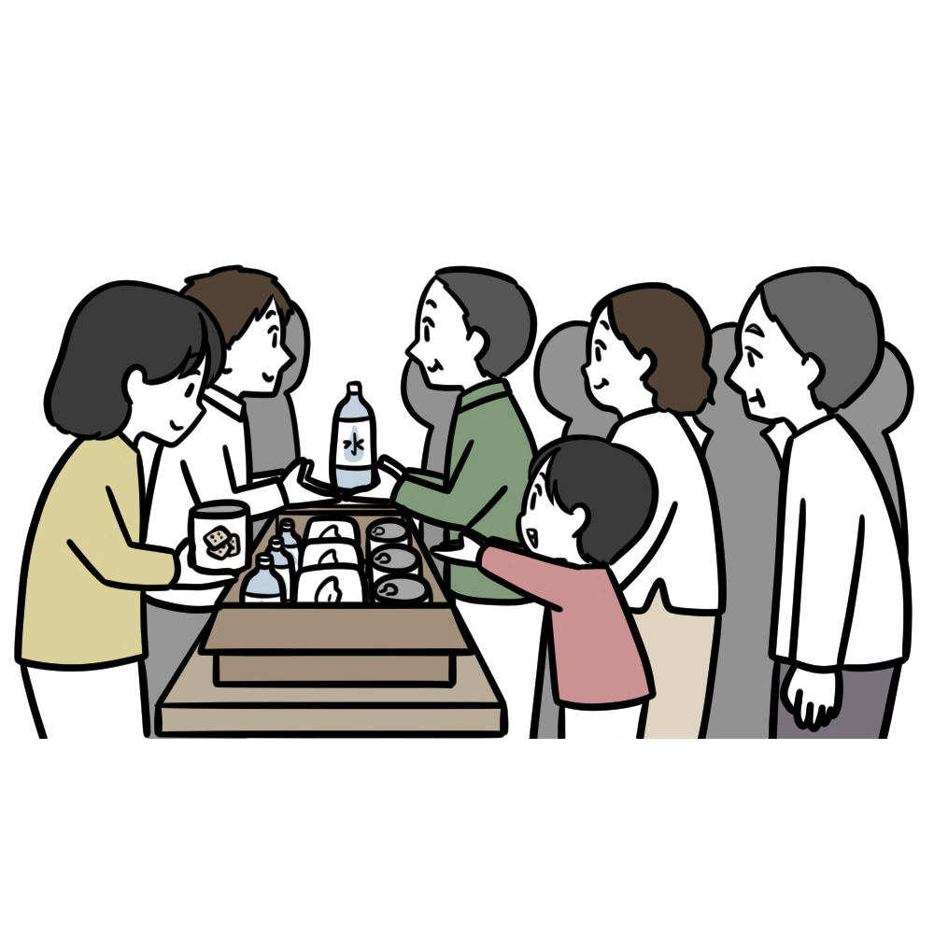
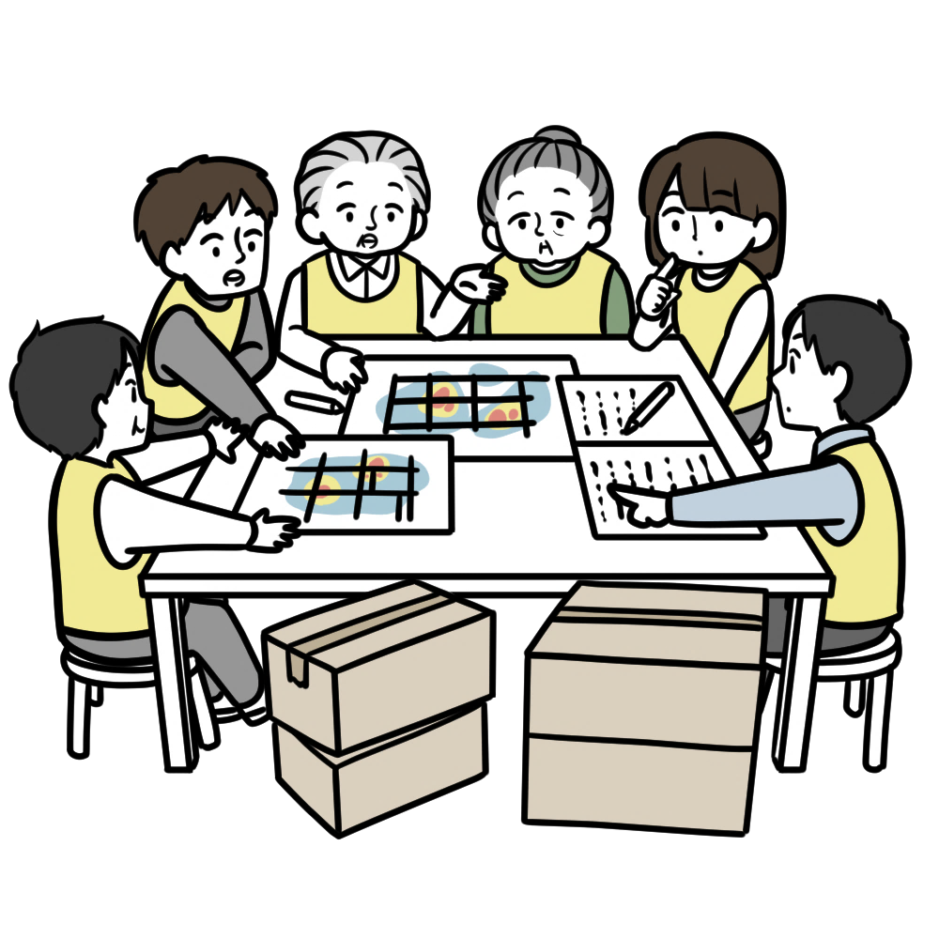
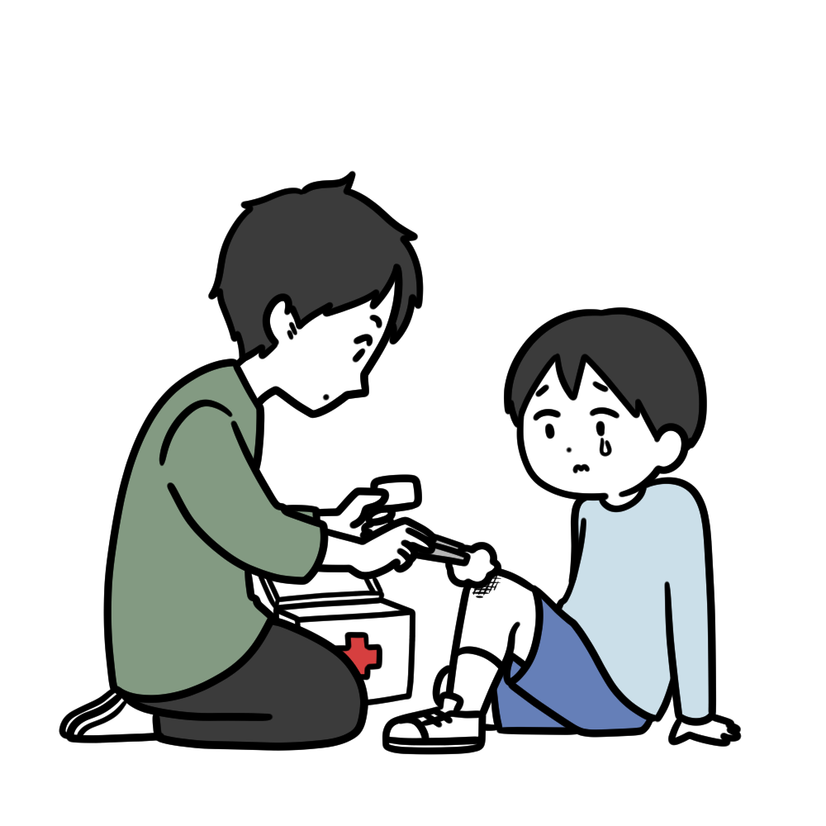
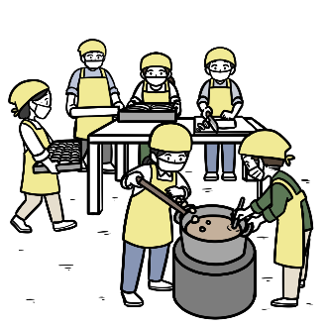
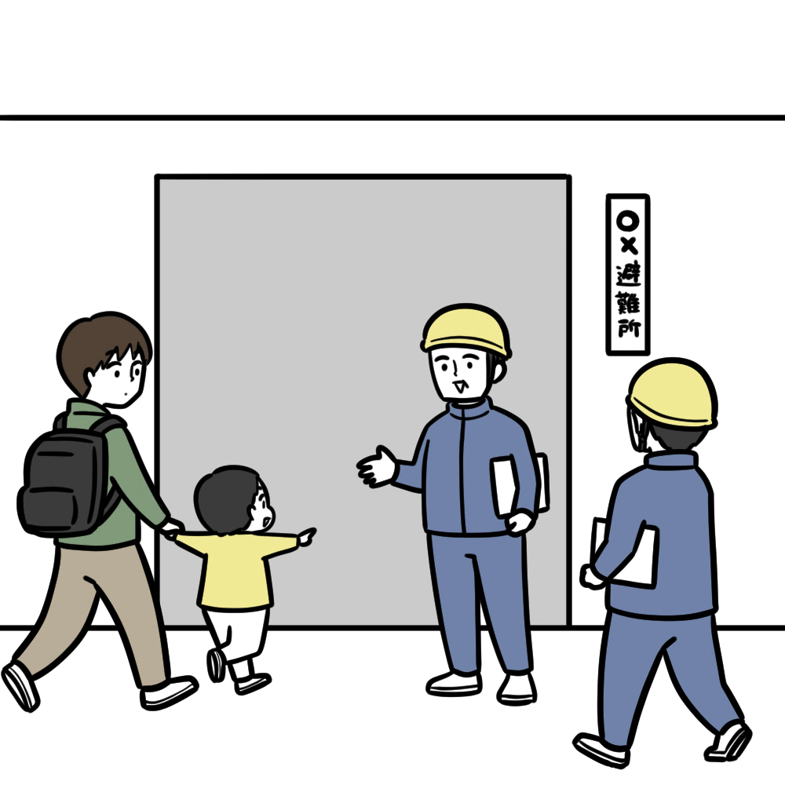
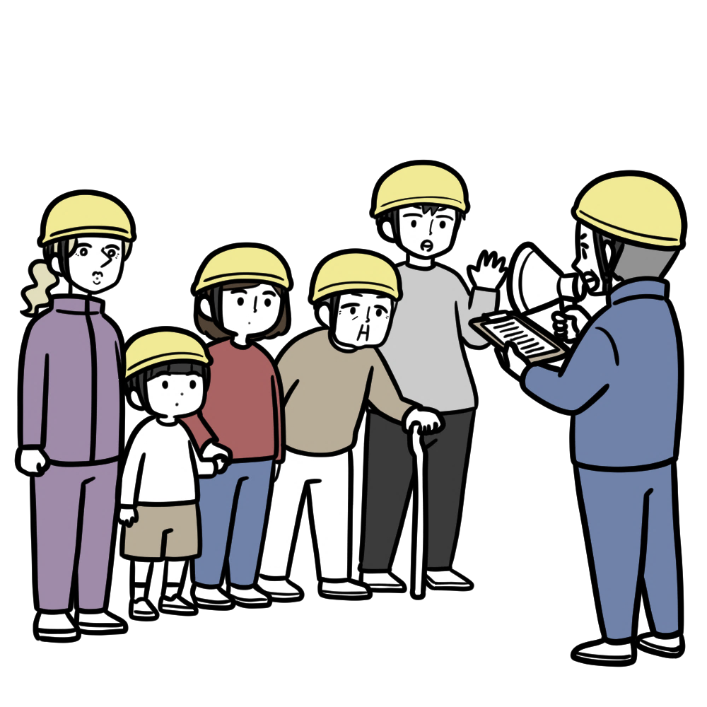
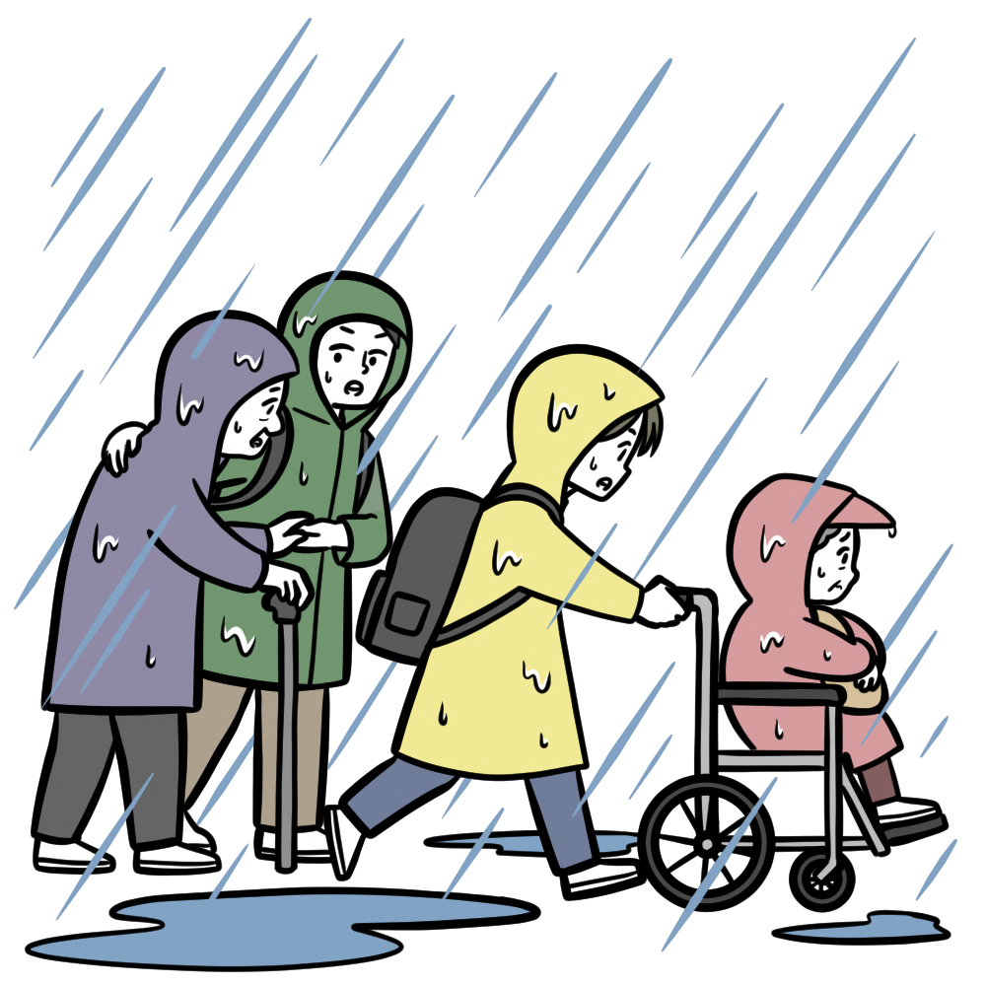
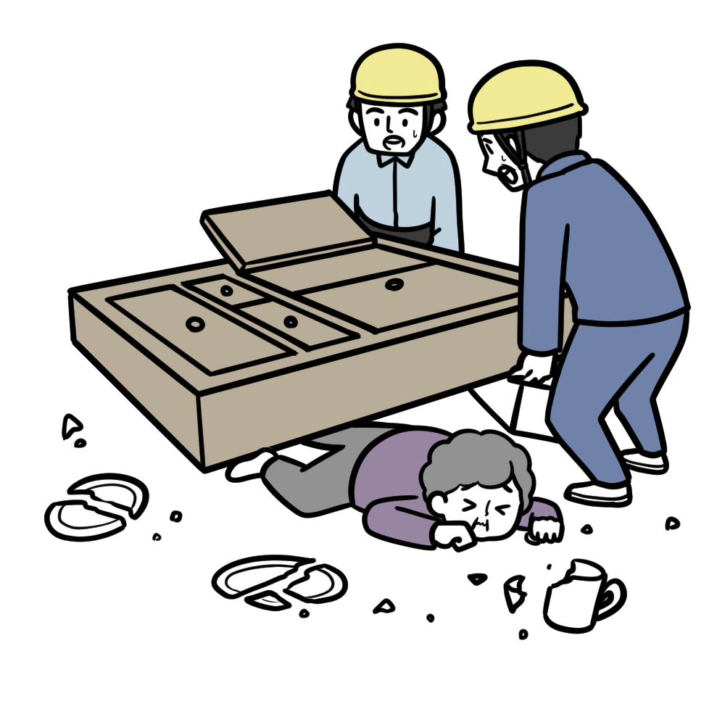
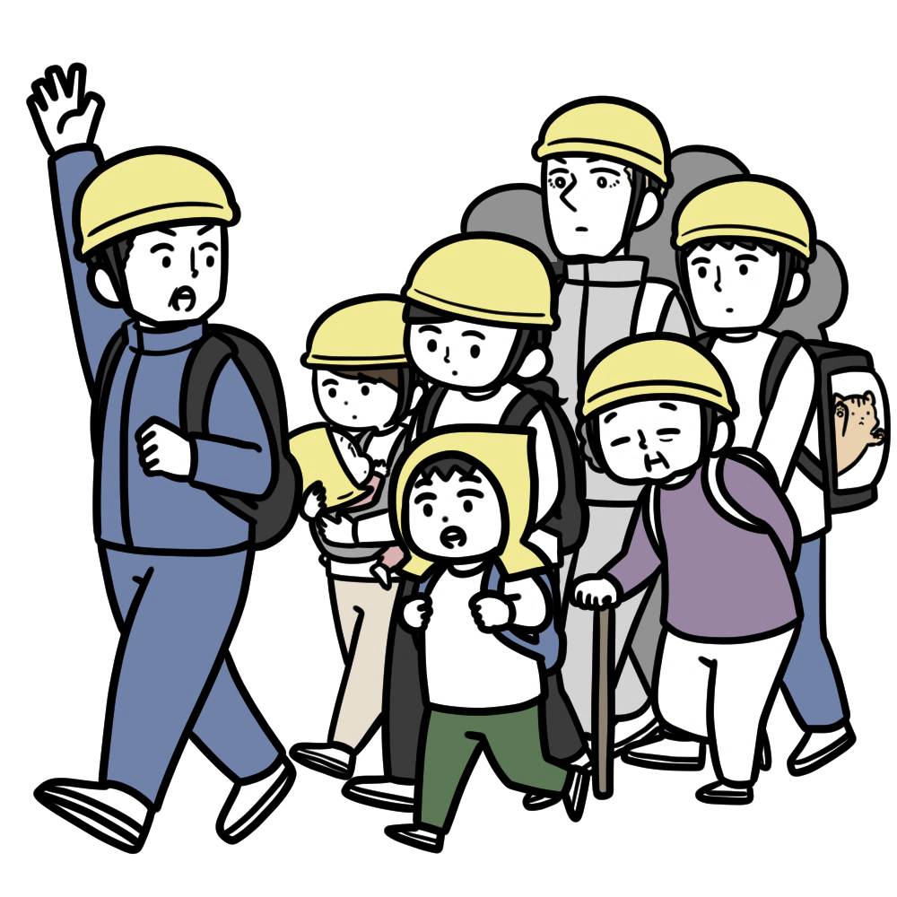
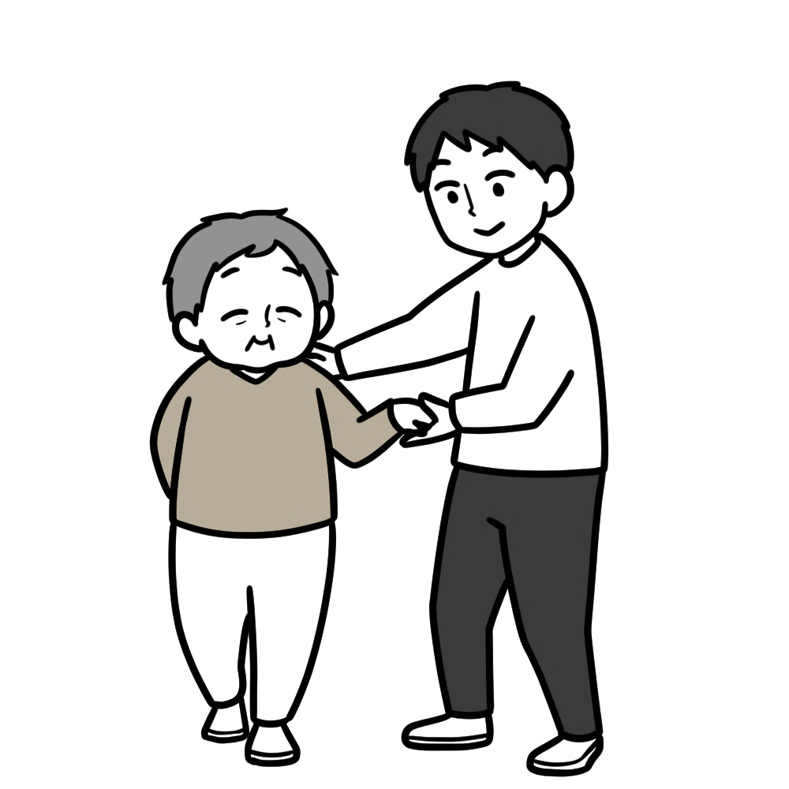
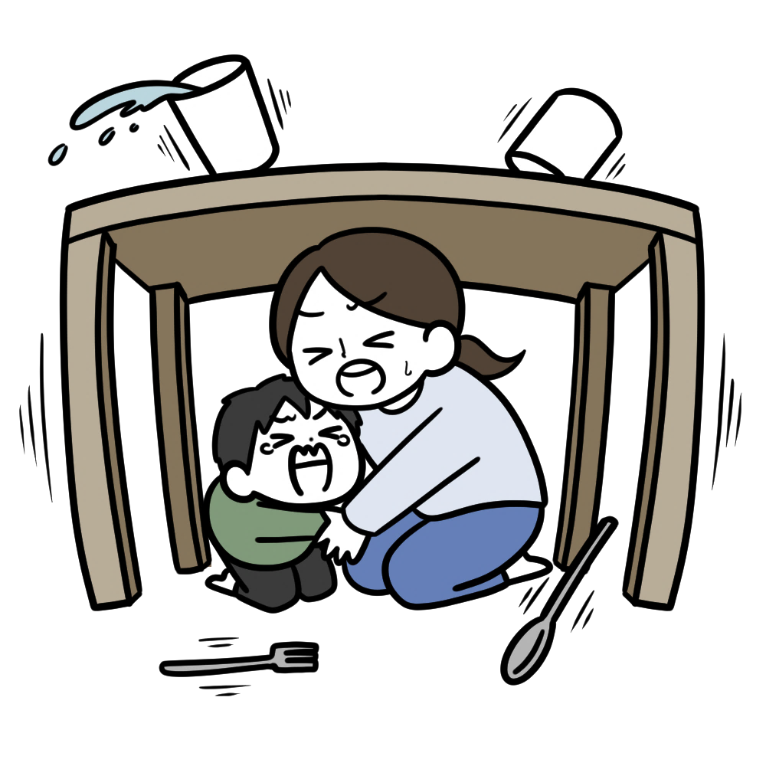
- 地域でマニュアルづくりを進めていくために -

平成24年10月策定
（令和8年3月改定）
（改定版）
京都市
避難所運営マニュアル

平成23年3月11日の東日本大震災、平成28年4月14日の熊本地震、令和6年1月1日の能登半島地震を私たちは経験しました。このような大規模な災害の発生時においては、自治体など「公助」による迅速な対応には限界があり、災害から自分の身を自分で守る「自助」とともに、地域や近隣の人々による「共助」が重要であること、これらが有機的につながり、外部からの支援を受けることで被害の軽減が図れることを教訓として学びました。
本市では、平成24年度に危機管理監を設置するとともに、すべての区・支所に地域防災を担う地域防災係長を配置し、区役所・支所、消防署、自主防災組織が密に連携する体制の構築に努めてきました。そして、住民の自治による避難所の開設・運営を目指して、京都市避難所運営マニュアルを策定し、400を超える指定避難所での訓練にも取り組んできました。
「場所（避難所）の支援」から「人（避難者等）の支援」へ考え方を転換すべく、令和6年12月に国の避難所運営指針が改定されました。指針では、国際基準であるスフィア基準※を踏まえて、避難生活の質の向上を図ることが示されています。本市における今回のマニュアル改定においては、「災害関連死ゼロ」を目指して、避難された方々が安心・安全で尊厳ある避難生活を送れるよう、ＴＫＢ（トイレ・キッチン・ベッド）を確保するなど避難所の環境の更なる向上や要配慮者への更なる支援、在宅避難者等の避難所外避難者への支援の充実を図る内容としています。
加えて、国や関西広域連合をはじめとする他の地方自治体からの応援体制はもとより、関係団体や企業と防災協定を締結するなど、発災時に、速やかに外部の支援を要請できる体制づくりを進めています。
本マニュアルを基に、地域の特性や実情を踏まえたうえで、平時から区・支所、施設管理者、地域の皆様が協働して地域のマニュアルのブラッシュアップや訓練等に取り組んでいただき、災害時の迅速かつ円滑、また安心・安全で尊厳ある避難所開設・運営に繋がるように活動していただけることを願います。
- 紛争や災害の被災者が尊厳ある生活を送ること等を目的に定められた基準
「避難所の質の向上」を考えるときの指標となる国際基準で、災害や紛争による苦痛を軽減するために、実行可能なあらゆる手段が尽くされなくてはならない

安心・安全で尊厳ある避難生活を目指して

今回の改定に当たっては、内閣府の取組指針や旧マニュアル（平成24年10月）の作成以降、各自主防災会等で取り組まれてきたノウハウ、市内の各自主防災会や庁内の関係部局、区・支所の意見を踏まえ、以下、4つの改定方針を整理しました。

方針1. 地域におけるこれまでの多様な取組の継続を前提とします。
方針2. 良好な生活環境の確保に向けて避難所の質を向上します。
方針3. 在宅避難をはじめ、多様な避難に対応した支援拠点とします。
方針4. 避難者みんなの協力のもと、外部支援をうまくいかし、一人一人の負担が少ない避難所運営を目指します。

1 | 避難所開設・運営の基本方針 | 1

2 | 避難から避難所の開設・運営撤収までの流れ | 5

 | 水害・土砂災害の場合 | 6
 | 地震の場合 | 7
 | 避難所開設～運営の情報集約の仕組み | 8

3 | 身の安全の確保・避難 | 9

4 | 避難所開設準備・開設 | 10

（1） | 準備のための開錠 | 10
（2） | 受入準備 | 11
（3） | レイアウトづくり | 14
（4） | 避難者の受付開始 | 18

5 | 運営体制づくり | 19

（1） | 避難所運営協議会の設置 | 19
（2） | 代表者会議の開催 | 21
（3） | 各班の役割 | 24

6 | 避難所運営 | 37

（1） | 運営活動のルール ～ 運営に当たって考えておくこと ～ | 37
（2） | 管理 | 40

7 | 安定期以降 | 42

 | 巻末付録（防災関係機関等連絡先） | 43

「資料編」 「ひな形」 のご案内

この「京都市避難所運営マニュアル（改定版）」には、別冊で「京都市避難所運営マニュアル（資料編（改定版））」「京都市避難所運営マニュアル（ひな形（改定版））」があります。あわせて活用してください。

- 京都市避難所運営マニュアル
（資料編 （改定版））
① 参考資料集
― 避難所運営に係る情報・ノウハウ集
② 様式集
― 避難所運営の際、実際に使用する用紙のひな形集

- 京都市避難所運営マニュアル
（ひな形 （改定版））
― 避難所運営マニュアル策定に必須のレイアウト、体制等コンパクトに整理したひな形

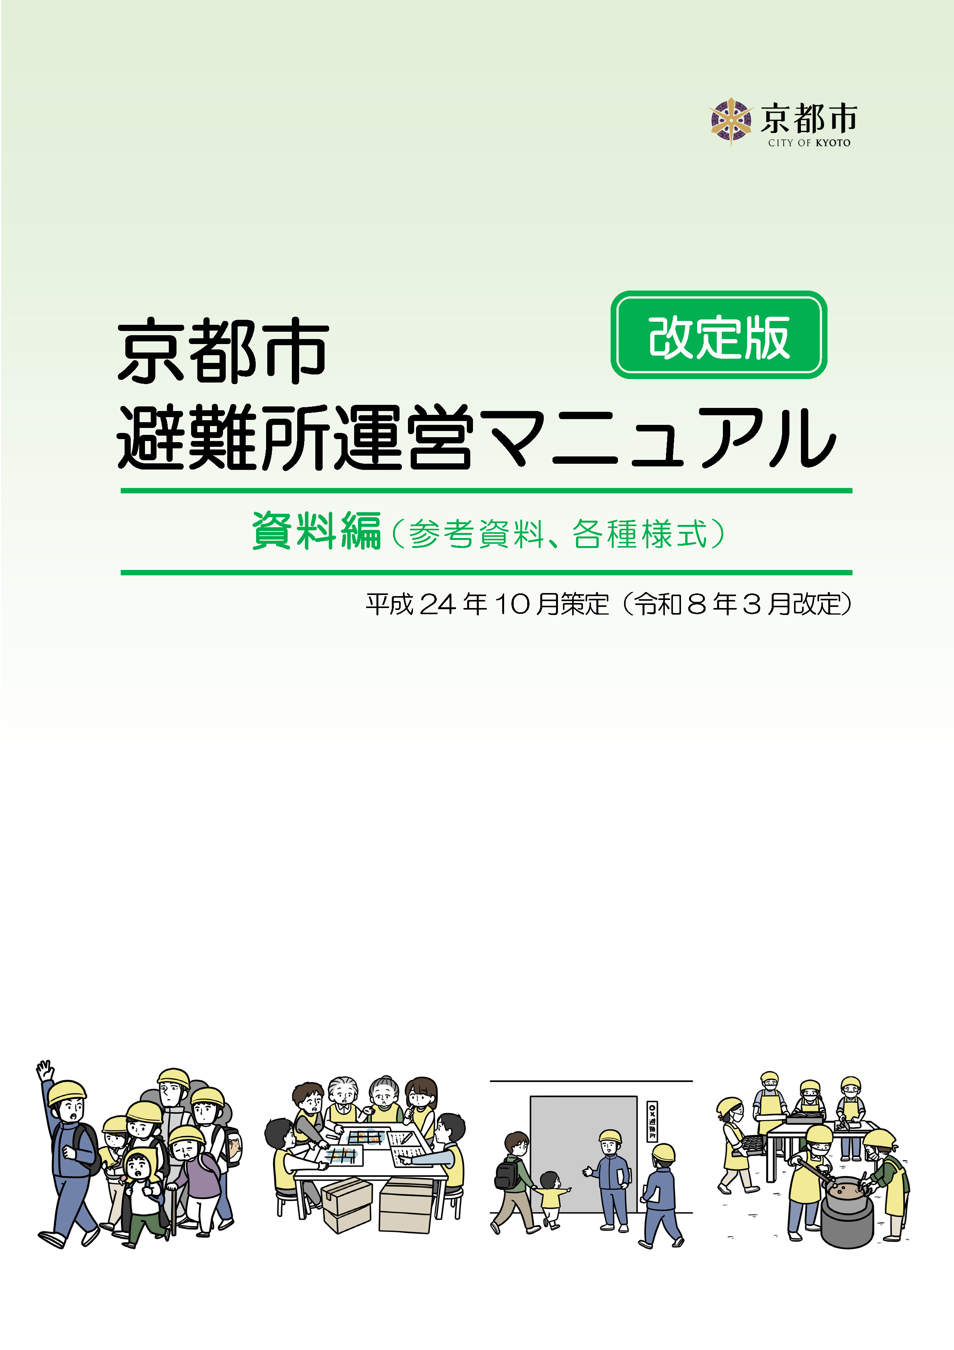

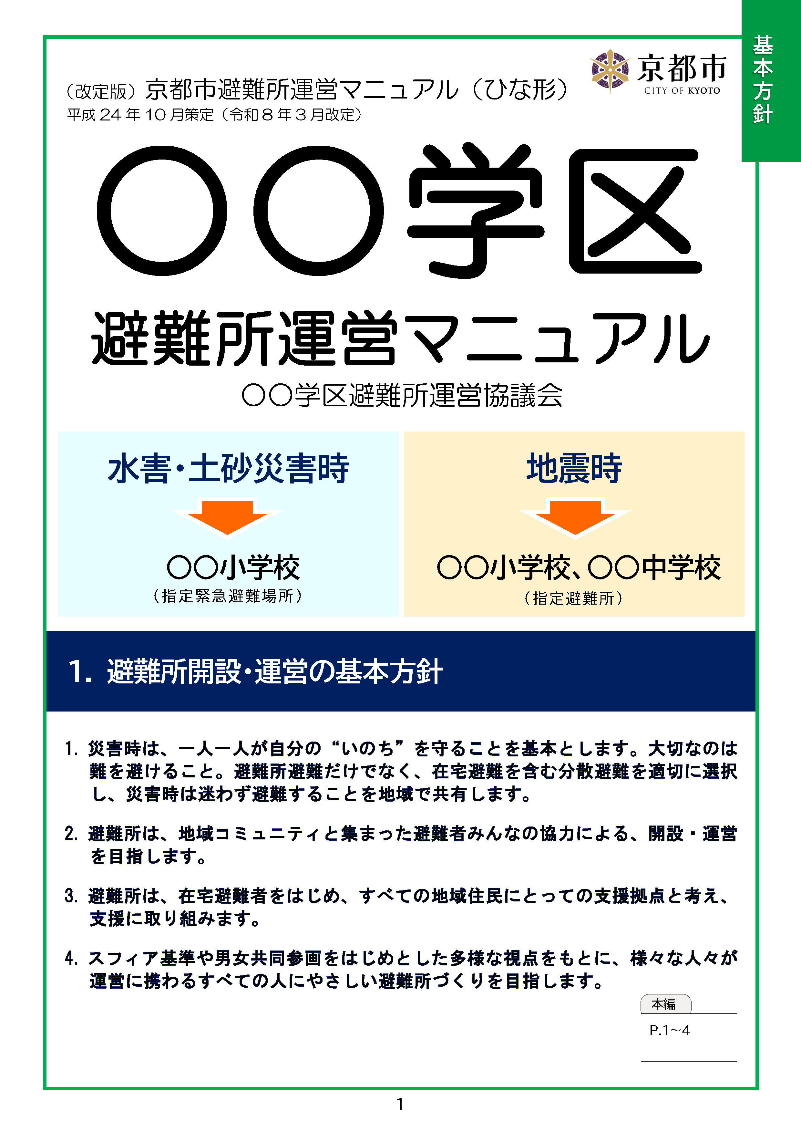

避難所等の種別

- 指定避難所
- 指定避難所とは、災害の危険性があり避難した方を災害の危険性がなくなるまで必要な間滞在させ、または災害により家に戻れなくなった方を一時的に滞在させるための施設であり、災害対策基本法に基づき指定しています。
- 指定避難所は、大規模地震等により、長期の避難が必要な場合に開設します。
- 指定緊急避難場所（水害・土砂災害）
- 指定緊急避難場所（水害・土砂災害）とは、水害や土砂災害が発生し、又は発生するおそれがある場合における円滑かつ迅速な避難を図る場所をいい、災害対策基本法に基づき、災害種別ごとに指定しています。
- このほか、京都市では、地震に伴う大規模火災の広域避難場所等を指定しています。
- 地域の集合場所
- 「地域の集合場所」とは、大地震が発生した場合に、地域の皆様が互いに協力し合って、安否確認、救出救護活動や消火活動等の必要な災害対応を組織的に実施するために集合する場所をいい、概ね町内ごとに決めていただいています。

基本方針
1
避難所開設・運営の基本方針

～ 地域コミュニティで、災害からいのちと暮らしを守る
支援拠点を目指して、避難所づくりに取り組みましょう ～

1. 災害時は、一人一人が自分の“いのち”を守ることを基本とします。大切なのは難を避けること。避難所避難だけでなく、在宅避難を含む分散避難を適切に選択し、災害時は迷わず避難することを地域で共有します。

災害時の自助、共助、公助。まず大切なのは、一人一人が自分の“いのち”を守ること（自助）です。
参考
資料編１
Q1避難所とは？
参考
資料編１
Q1避難所とは？
あらかじめ災害を想定しておき、災害時には難を避ける行動が必要です。自宅が安全なら「在宅避難」、難しい場合は「避難所避難」か親族宅やホテル等への避難等、「分散避難」を適切に選択しましょう。災害時は迷わず避難し、災害が収まれば、速やかに日常生活を取り戻しましょう。

在宅避難を含む分散避難を適切に選択

- 避難とは、「難（災い）を避けること」。自宅が安全な場所にあり、マンション等安全な建物であれば、事前に備蓄を準備したうえで、自宅で「在宅避難」してください。なお、在宅避難であっても、避難所の避難者と同様に、被災者として食料等の支援を受けることができます。

- 一方、自宅での避難生活が困難な場合は迷わず「避難所避難」か親戚、知人宅やホテル等への「分散避難」を行ってください。ご自身にとって、よりよい「避難」を事前に想定しておいてください。（その場合、避難先の情報は事前に地域の方々と共有しておくことが重要です）
水害・土砂災害の時は、事前に決めた避難先へ早めに避難

- 水害・土砂災害は、気象情報とハザードマップにより、事前にある程度危険性を想定できます。マイ・タイムラインや個別避難計画で事前に避難行動を決めておきましょう。
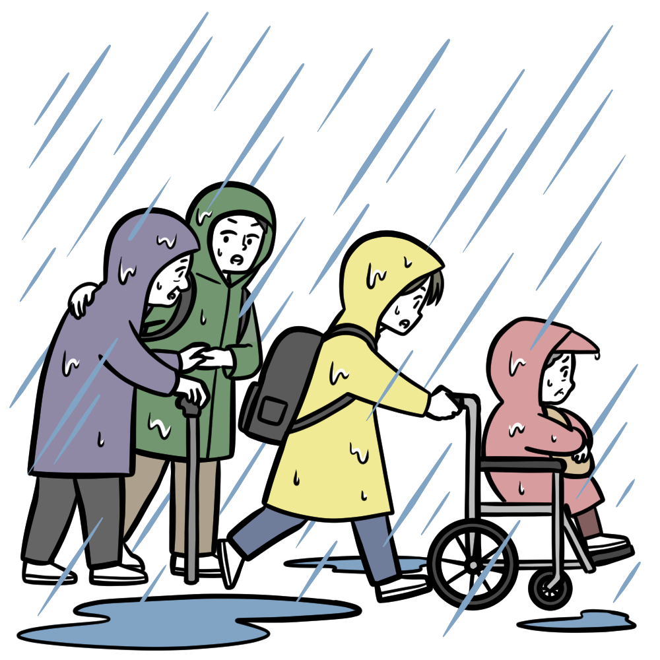
- 自宅の災害リスクや家族の状況に応じて、高齢者等避難もしくは避難指示の発令で速やかに避難し、危険性がなくなれば速やかに帰宅する習慣が大切です。
- 早い段階で避難ができないときは、近隣の安全な建物等で身を守ることも必要になります。
- 指定緊急避難場所（水害・土砂災害）としての開設は、質よりもスピードを優先します。

2. 避難所は、地域コミュニティと集まった避難者みんなの協力による、開設・運営を目指します。
基本方針

地震等の大規模災害時には、区役所・支所をはじめとする行政職員は人命救助等の実施により3日間程度避難所に入ることが難しい状況も想定されます。避難所は原則として、地域コミュニティと集まった避難者による自主運営となります。避難者みんなで運営し、被災者がお互いを尊重しあえる場所になるよう取り組みましょう。
行政職員は体制が整い次第、避難所運営に関わる相談・支援、避難者に必要な情報の収集・提供や必要なニーズに対する支援（物資提供等）を行います。
地震の時は、「地域の集合場所」で安否確認し、原則、集団で避難
- 地震の際、地域での素早い助け合いを実現するため、日頃から「地域の集合場所」を確認しておきましょう。
- 避難所への避難を希望する人の誘導は町内単位で行うことが、その後の救出活動や避難所運営の迅速化・円滑化につながります。

最低３日間は、みんなで助け合うこと。行政は 体制が整い次第、支援！
- これまでの災害事例から、大規模災害時、行政は、市職員の被災、行政機能の低下や人命救助等の応急措置の実施等により、3日間は地域に入ることが難しい状況も想定されます。行政は体制が整い次第、支援に入りますが、行政職員派遣後も、避難所開設・運営においては、原則として、地域で助け合い、住民で対応を図ります。

3. 避難所は、在宅避難者をはじめ、すべての地域住民にとっての支援拠点と考え、支援に取り組みます。

避難所の支援対象は、避難所にいる避難者だけではなく、在宅避難者をはじめとするすべての被災者です。
避難所は、被災状況の情報、食料等の支援物資が集まり、地域全体の支援拠点となり、地域コミュニティと行政等が外部支援（DMAT^{※1}、DWAT^{※2}の災害派遣チーム、他都市からの応援、災害NPO・ボランティア団体等）の協力も得ながら、また、ICT等の新たな技術を活用して、被災者の支援に取り組みます。
複数の避難所を開設する場合、地域における限られた資源（人員、物資、情報等）を有効に活用できるよう、地域での避難所運営の中核となる避難所（中核避難所）と、そのほかの避難所（サテライト避難所）とに役割分担することで、地域の実情に応じた無理のない運営体制づくりをします。
※1 医師、看護師、業務調整員（医師・看護師以外の医療職及び事務職員）で構成され、大規模災害や多傷病者が発生した事故などの現場に、急性期（おおむね48時間以内）から活動できる機動性を持った、専門的な訓練を受けた医療チーム。
※2 災害時における、長期避難者の生活機能の低下や要介護度の重度化など二次被害防止のため、一般避難所で災害時要配慮者（高齢者や障がい者、こども等）に対する福祉支援を行う民間の福祉専門職で構成するチーム。
資料編
参考資料（P.48）
㉓外部支援団体一覧

在宅避難者等への支援について

避難所は、在宅避難者をはじめ、すべての地域住民にとっての支援拠点です。
避難者の事情に応じて、自宅等で避難生活が送ることが出来るよう、まずは、一人一人が家庭での備蓄で備えることを基本としつつ、そのうえで、外部支援の協力も得ながら支援を行います。

- 在宅避難者等の状況把握には、発災直後は地域コミュニティによる安否確認などの共助が中心となり、その後、要配慮者に対する戸別訪問による福祉的ニーズを含めた状況把握に移行します。
- 在宅避難者等への支援は、基本的に、避難所に来てもらうなど自助を中心としますが、避難所に来ることが困難な要配慮者には、発災直後は地域コミュニティによる共助を基本に、その後、災害ＮＰＯ団体・災害ボランティア等の外部支援の協力も得ながら実施体制を確保します。
- ただし、障害のある方や介護サービスを必要とする在宅避難者等に対しては、区本部等が適切な救護策や福祉・保健サービスの提供につなげます。
- 避難所での在宅避難者への支援としては、水・食事、物資等の提供、支援情報の発信を行うとともに、トイレ・入浴・洗濯の拠点、電源・WIFI環境の供給拠点、生活相談の支援拠点としての機能を備えるよう取り組みます。

基本方針

- 在宅避難について
在宅避難は、住み慣れた環境で避難生活ができます。ハザードマップ等で事前に自宅の安全性を確認するとともに、発災時は自宅とその周辺が安全かどうかを確認したうえで、在宅避難も検討しましょう。
また、在宅避難には普段の備えが必要です。自宅の耐震化や家庭での備蓄で在宅避難に備えましょう。

資料編
各種様式（P.70）
⑯備蓄チェックシート

避難行動要支援者名簿の活用

避難行動要支援者名簿には、災害時の避難に支援が必要な方を登載しています。避難所に提供される名簿を活用して、避難者で協力し、名簿に登載されている連絡先への電話や、落ち着いた段階で住所地を訪問するなどにより、名簿登載者の安否確認をお願いします。

- 避難行動要支援者名簿には、高齢者や障害のある方の心身の状態や連絡先等を登載しており、災害時には区・支所災害対策本部から各避難所へ提供されます。
- 安否確認は、確認者の安全を第一にできる範囲でお願いします。居所が確認できなかった方については、行政により安否確認を実施します。
- 救助が必要な場合は119 番通報をしてください。

4. スフィア基準や男女共同参画をはじめとした多様な視点をもとに、様々な人々が運営に携わるすべての人にやさしい避難所づくりを目指します。

避難所で生活する誰もが、みんなの“いのち”を大切に配慮し合い、すべての避難者の生活環境を整えることにより、災害関連死を予防します。避難所内のレイアウトやトイレの使用方法等を決める際には、要配慮者優先の意識を地域みんなで共有します。
運営協議会は、男女共同参画の視点に配慮し、要配慮者等を含め多様な住民が携わる運営を行い、すべての人にやさしい避難所づくりを目指します。災害時は、性別により役割が固定化しやすい傾向があります。避難所内外での様々な作業において、男女がともに活躍できるようにすることが重要です。

要配慮者にやさしい避難所は、みんなに やさしい避難所
- 災害時には、けがや持病の悪化等で誰もが要配慮者になる可能性があります。避難所運営に当たって、高齢者、障害のある人、妊産婦、乳幼児、子ども、外国人、性的マイノリティ等の様々な住民がおられることを常に想定することで、みんなにやさしい避難所になります。

基本方針

地震時、「3・3・3の原則」で速やかに避難所を開設し、災害後は速やかに撤収

- 地震時の災害発生から避難生活に至るまでの時間経過と対応の目安を「３･３･３の原則」で示しています。
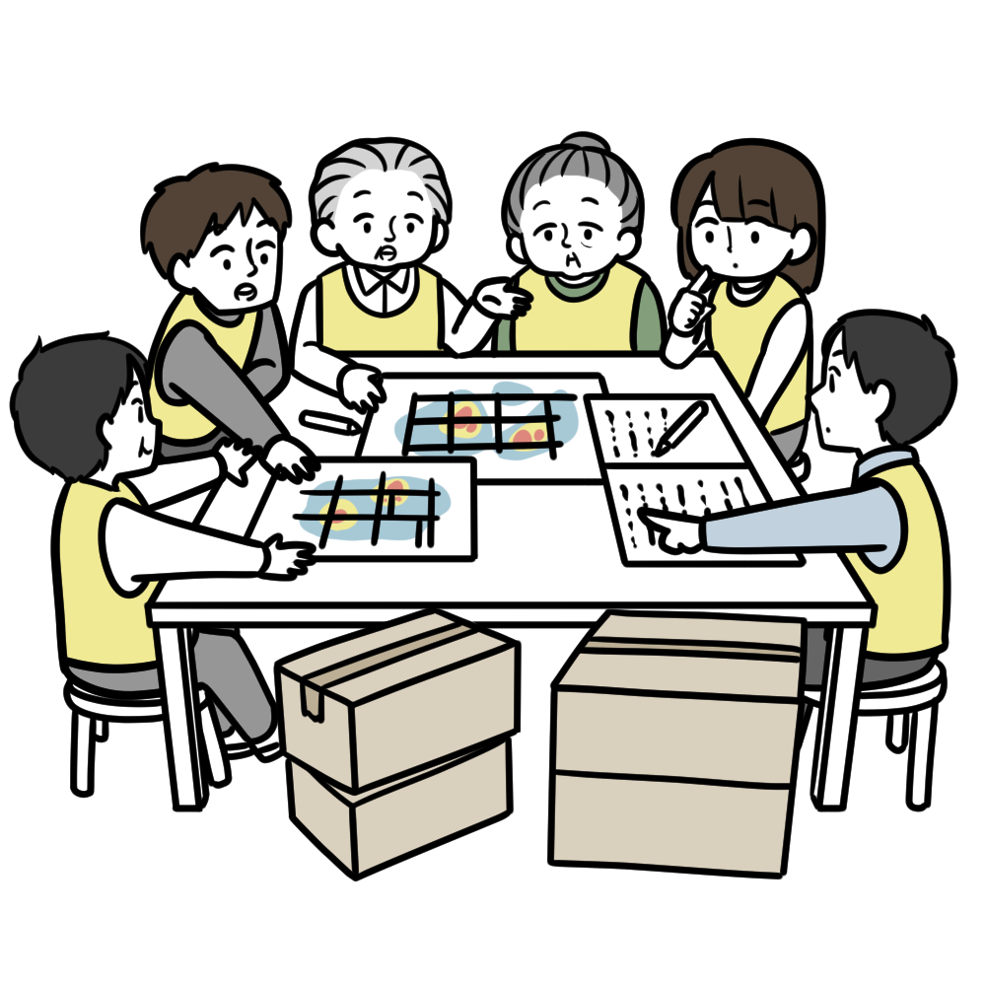
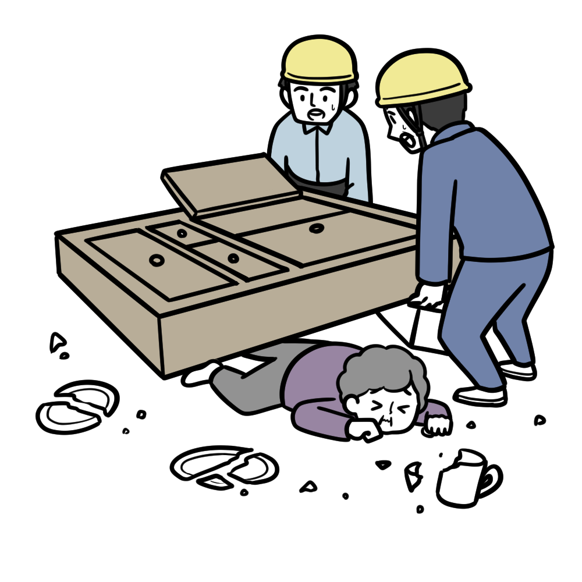
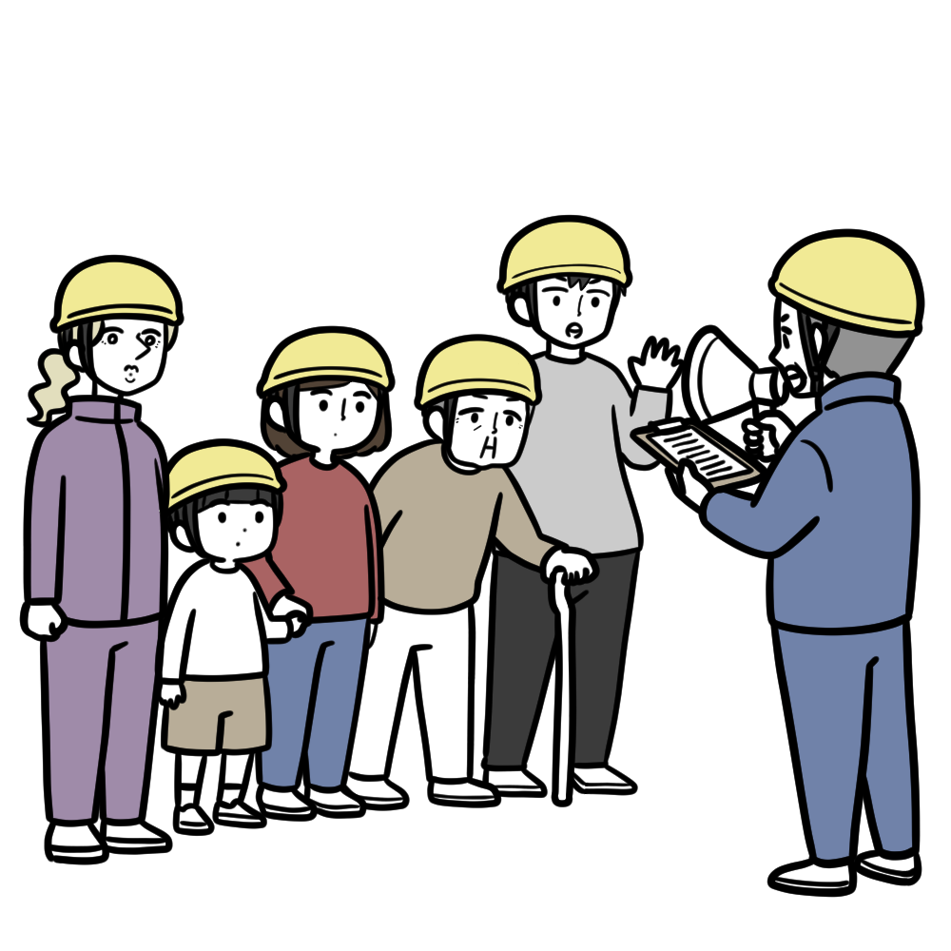
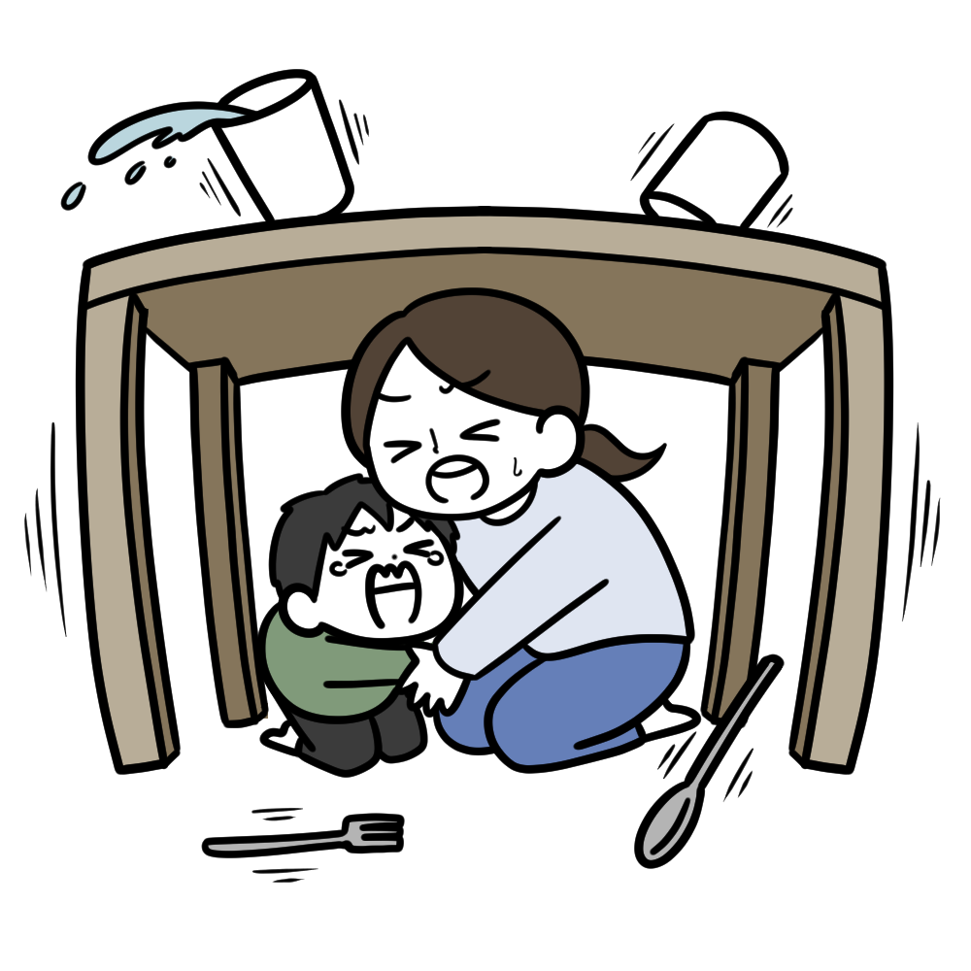

30

「地域の集合場所」
に集まる！
救助体制を確保し、
安否確認、救出・救護

避難所の
統廃合を検討

自分や家族の安全を確保
したうえで、救出、救護活動を継続。避難所の開設準備

全ての人の安否確認と安全な避難を行うことが理想。
避難所運営協議会の立ち上げやルールの設定等

自分の身の
安全を確保

～3分
30分
3時間
3日間
3週間～

2
避難から避難所の開設・運営撤収までの流れ
開設・運営の流れ
～ 水害・土砂災害の時は、発災前の事前の避難と、速やかな避難場所の開設が、
地震時は、発災後、安否確認を行ったうえでの避難所開設が大切です。～

学区内の避難所
避難所 | ○○小学校 | ○○中学校
指定避難所 | ◎ | ◎
指定緊急避難場所 | ◎
（中核避難所） | ◎
（サテライト避難所） |  | ◎

指定緊急避難場所 ○○小学校 の運営～指定避難所の運営
水害・土砂災害時
地震時
避難情報解除
高齢者等避難の発令

指定緊急避難場所運営～指定避難所の運営

統合・閉鎖
地震発生
指定避難所
○○中学校
○○小学校 の運営
発災直後（混乱期）
安定期
身の安全の確保
開錠・レイアウト
運営の安定化
～3分
地域の集合場所に集合
30分
開設・受付
3時間
運営体制づくり
3日間
統合・閉鎖
3週間～
高齢者等避難
２
警戒
レベル
３ 高齢者等避難
警戒
レベル
４ 避難指示
警戒
レベル
５ 緊急安全確保
警戒
レベル
避難指示
の発令
避難
避難情報の発令予告
避難
- 空調設備のある部屋等を活用し、受付、本部、避難者数に応じた最小限の居住スペースを確保する簡易な開設
開錠・開設
（簡易レイアウト※）
追加設営・運営
（通常レイアウト）

受付開始
（避難者数把握
(名簿づくり等)）

（参照：京都市消防局「自主防災会 防災行動マニュアルガイドライン」）
開設・運営の流れ
避難準備・避難指示等～指定緊急避難場所開設・運営・撤収の流れ
（水害･土砂災害の場合）
自主防災組織
京都市
区・支所
市民
準備期
（台風接近時等）
情報収集･伝達
気象情報等の確認
地域に対して
警戒呼びかけ

（天候に応じて）
指定緊急避難場所
の開設準備
避難に備えた
非常時持ち出し品の準備
「マイ･タイムライン」
※5等の確認

（要配慮者は）
避難の準備、
個別避難計画
※6等の確認
京都市災害
警戒本部設置
受付開始
(避難者数把握(名簿づくり等）)
区・支所災害
対策本部設置
警戒レベル
3相当
気象警報
の発表
警戒レベル
3
高齢者等避難
の発令
区・支所と自主防災組織等
による連携した
指定緊急避難場所の開設
（簡易レイアウト※２）

避難指示の受信
避難開始
発令判断基準
を満たした場合
発令予告
開設の確認
高齢者等避難
の発令
要配慮者※4
避難開始
要配慮者※4
への
避難呼びかけ
避難支援
高齢者等避難の受信
京都市災害
対策本部設置
要配慮者※4
への
避難呼びかけ
避難支援
発令判断基準
を満たした場合
避難指示
の発令
※3
気象情報
タイムライン
体制確保

警戒レベル
2
気象注意報
の発表
（参照：京都市消防局「自主防災会 防災行動マニュアルガイドライン」）
※1 警戒レベル4で全員必ず避難。（警戒レベル5＝直ちに安全な場所で命を守る行動）
※2 空調設備のある部屋等を活用し、受付、本部、避難者数に応じた最小限の居住スペースを確保する簡易な開設。
※3 親戚や知人宅等への分散避難や、近隣の安全な場所での身の安全の確保等、その場その時の状況での安全な「避難行動」も検討しましょう。
※4 要配慮者は避難行動要支援者を含みます。
※5 「マイ・タイムライン」とは、災害時に自分自身がとるべきタイムライン（防災行動計画）を予め定めておくものです。
※6 個別避難計画とは災害時の避難に支援が必要な方一人一人に合わせた避難行動に関する計画です。
いのちを守るために受入れ優先
開錠・受入準備
本来機能の早期回復
学校再開へ
（併存の可能性あり）
避難情報の解除の受信
指定緊急避難場所
の閉鎖
必要に応じて
指定避難所へ切替
避難行動
の解除
避難情報の
解除の発令
解除基準
を満たした場合
避難情報
の解除
追加設営・運営
（通常レイアウト）
指定緊急避難場所運営
～指定避難所の運営

※3
緊急安全確保
の発令
発令判断基準
を満たした場合
直ちに
安全な場所で
命を守る行動
警戒レベル
5
緊急安全確保
の発令
警戒レベル
4
避難指示
の発令
※１
災害発生～避難所開設・運営・撤収の流れ（地震の場合）

発災
身の安全の確保
自分のいのちを守る
- 揺れが収まるまで身を守る
- 家屋内にいる家族の安否確認
- 揺れが収まったら火元の確認
- 避難に向けて出口確保、通電火災予防（ブレーカーを切る）、ガスの元栓を閉める
開設・運営の流れ

3
分
隣近所の確認（出火の有無、救助等の必要性の有無）
- 周囲の安全に気を付け、避難に支援が必要な方に声を掛けて一緒に「地域の集合場所」へ移動
■区・支所
災害対策本部
■消防
■施設管理者等
■その他連携
■学校再開へ(併存の可能性あり)
■本来機能の早期回復

■仮設住宅建設計画の具体化
30
分
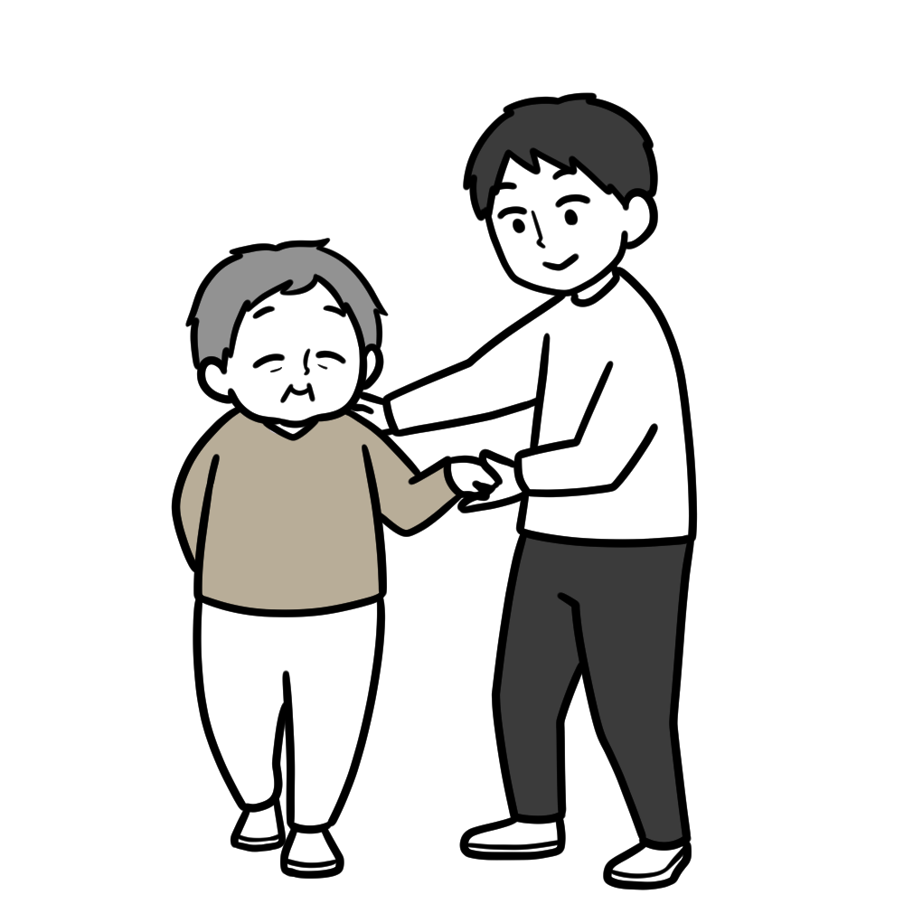
- 要配慮者の救出・救助
- 地域内の出火確認･初期消火、救出･救護活動、安否確認の継続

〈 地域の集合場所における判断 〉
- 自宅に被害がある場合
- 避難所へ
- 自宅に被害があっても、安全に暮らすことができる場合
- 在宅避難等
- 大規模な火災等により避難所への避難が危険な場合
- 広域避難場所へ
- 受入準備（安全点検等）
- トイレの確保
（携帯トイレ（凝固剤）等も活用）
避難所開設準備のための開錠
3
時間
避難･安否確認
- 安否確認
- 被害状況の確認
- 消火･救出･救護活動
「地域の集合場所」に集合
避難（要配慮者等への支援を行いながら町内単位で避難）
※ 3～72時間
（3日）を
めどに着手
■被災状況の把握
■避難所開設状況の把握
■食料、飲料水等の配分
■福祉避難所の開設
■死者・行方不明者への対応
■関係機関との連絡調整等
■運営協議会への参加

■災害ボランティアセンターの開設準備
■地域の担当者と連携・支援
■ライフラインの確保・確立
避難所開設・運営
避難所開設
24
時間
■災害現場対応
48
時間
3
週間
1
週間
3
日
※ 3日～3週間を
めどに着手
■り災申告の受付
■義援金等の受付
■相談窓口の開設等
■家屋の応急危険度判定
■災害ボランティアセンター開設･運営（目標）
■施設再開へ向け準備
■医療対応→保健・福祉対応へ移行
■生活衛生関係施設の状況把握と情報提供

■学校再開へ(併存の可能性あり)
■本来機能の早期回復
■緊急小口資金貸付制度開始
■応急仮設住宅供給計画の具体化
閉鎖に向けた動き
開錠・受入準備
- ルールの確立
- 生活支援
- 常用医薬品の確保
- 居場所づくり
- 間仕切り等プライバシーの確保
- 管理（衛生、食事、健康）の徹底
- 相談体制の確立
- こころのケア（遺族含む）
避難所統廃合
■職員の参集
■本部体制の確保等
- けが人･病人の応急対応
- 要配慮者の振り分け

撤収
避難所運営の安定化
避難所運営
- 行政との連携体制の確立
- 在宅避難者への対応
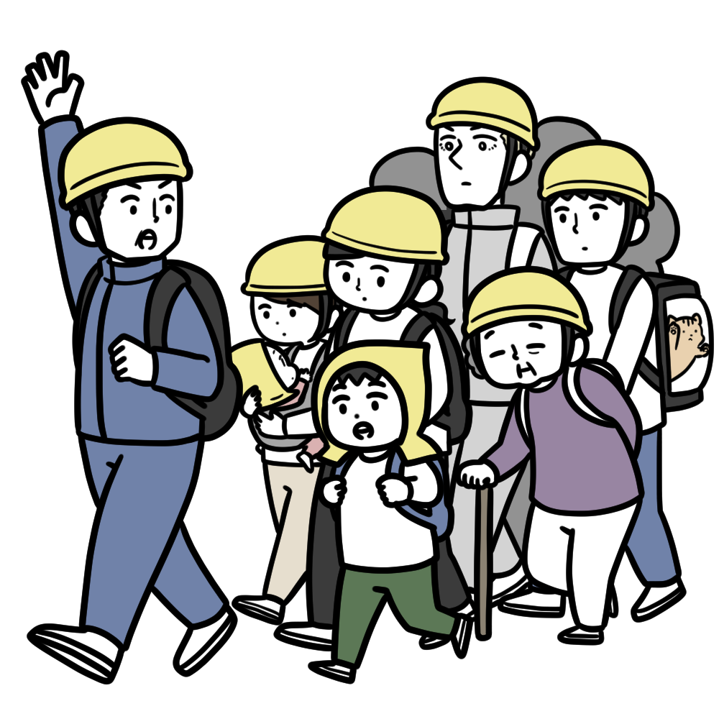

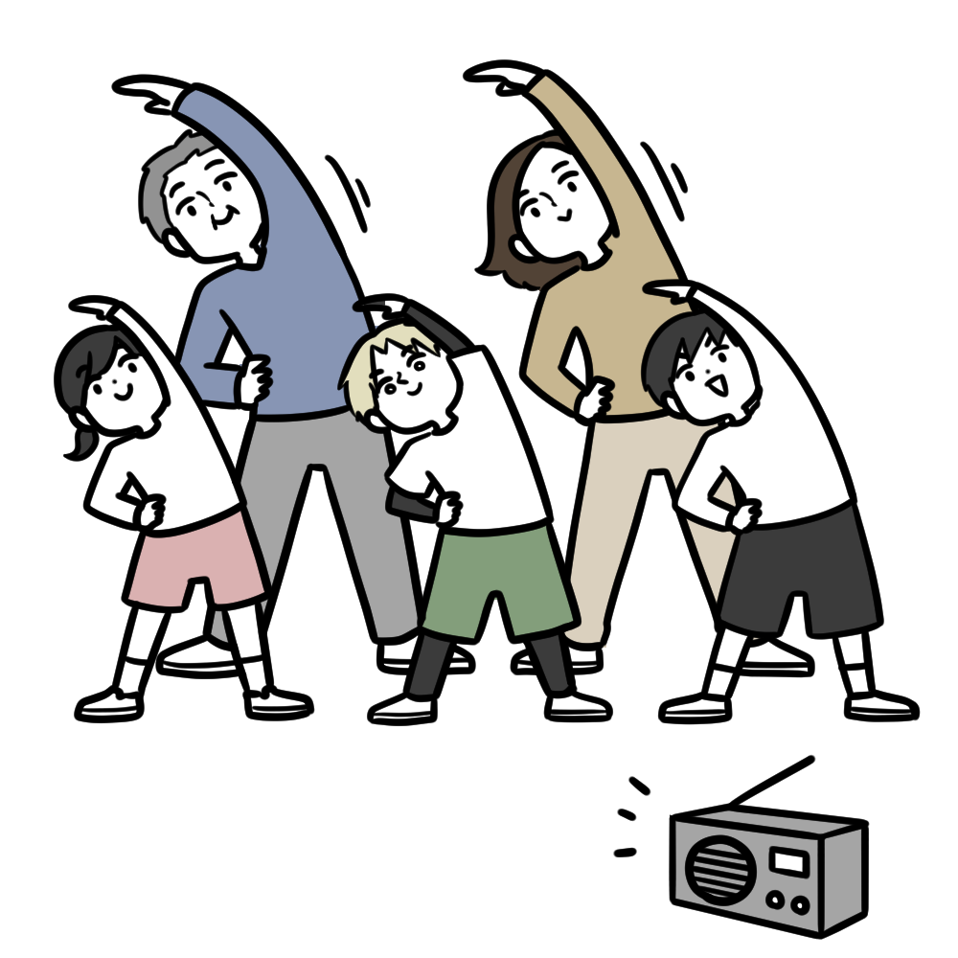
※ 避難行動要支援者名簿（平時から把握）を活用
（参照：京都市消防局「自主防災会 防災行動マニュアルガイドライン」）
- 要配慮者への対応
（緊急入所、福祉避難所）
- 1週間をめどに安否（所在）確認終了
- 安否確認には避難行動要支援者名簿を活用
- 運営協議会の設置
- 会議の開催
- 食料・飲料水等の確保
- 受付開始・レイアウトづくり
- 避難者数把握（名簿づくり等）
- 居住スペースへの誘導と割り振り
- 区・支所災害対策本部へ連絡
運営体制づくり
開設・運営の流れ

避難所開設～運営の
情報集約の仕組み

被災者援護協力団体
避難所情報
情報広報班
班長
衛生状況
保健衛生班
班長
避難所
ボランティアの要請
京
都
市
災
害
対
策
本
部
区
・
支
所
災
害
対
策
本
部
区職員巡回
各消防署、警察署など
避難所状況
地区被害状況
物資の要請
食料の要請
けが人・病人・
要配慮者数
避難者数(総数)
避難所開設
（緊急避難場所開設）
避難所運営協議会
管理班班長
総務班
総務班
物資班班長
ボランティア班班長
〔 各情報 〕
食料班班長
救護・要配慮者班班長

施設管理者

京都市・市社会福祉協議会・きょうと
ＮＰＯセンター

区社会福祉協議会

市災害
ボランティア
センター
区災害
ボランティア
センター

資料編
参考資料(P.14)
⑩非常通信システム操作マニュアル

避難
3

身の安全の確保・避難

災害時、まずは自分や家族の身の安全確保を第一に考えてください（自助）。そのためには、マイ・タイムラインや個別避難計画の作成、分散避難先の確保、大規模地震に備えた住宅の耐震化、水害・土砂災害に備えた気象情報やハザードマップの把握が何より大切なことを地域みんなで共有しましょう。
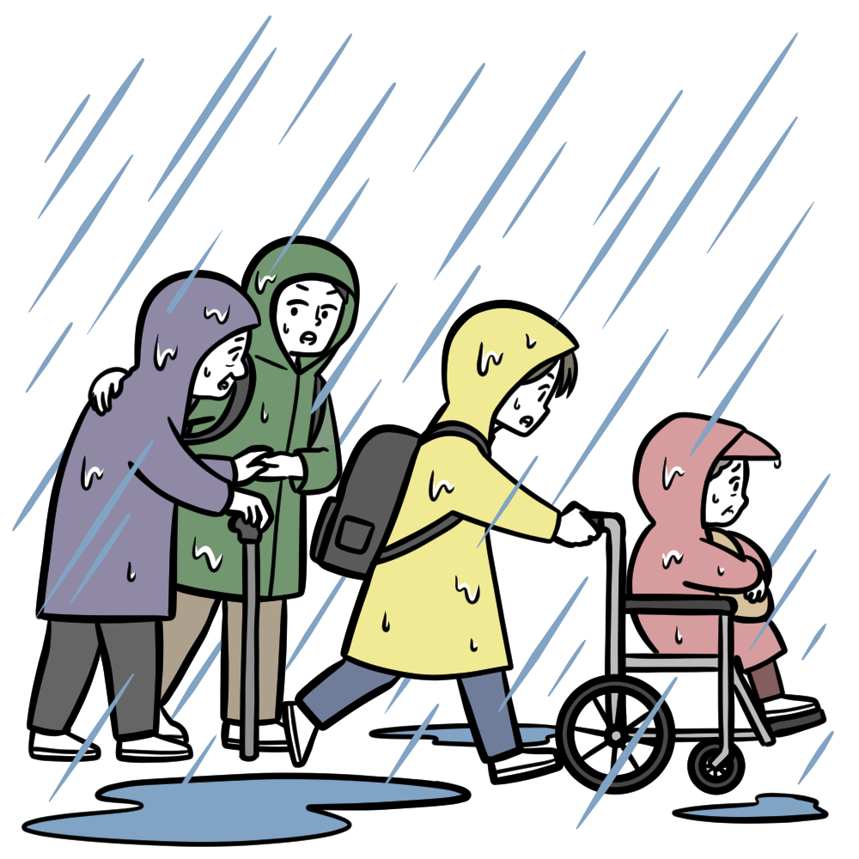
水害･土砂災害の場合

- 正確な情報収集

- 発災前の早めの避難

□台風や集中豪雨等の水害（洪水、土砂災害）で、「警戒レベル3 高齢者等避難」「警戒レベル4 避難指示」が発令された場合は、緊急避難場所、親族宅等への避難や上層階への垂直避難等の避難行動をとってください。
ただし、建物の倒壊が想定されない区域にあり、安全な高さが確保される場合は、安全な場所に留まる（屋内安全確保）ことができます。
□浸水時や夜間の場合、昼間でも溢水等により、側溝と道路の境界やマンホールの蓋が見えない場合、一時的に2 階以上に待避することも必要です。
□警戒レベル4 までに避難することが原則ですが、「警戒レベル5 緊急安全確保」が発令された場合、自宅の上の階や、崖から離れた部屋に移動する等、直ちに安全な場所で命を守る行動をとってください。
□区本部長は、地域と連携して、必要な緊急避難場所の開設を行います。
大規模地震の場合
地震の規模が大きいと判断される場合、家の中にいる家族の無事が確認できたら、隣近所に声をかけ、自主防災部（町内）で決めた「地域の集合場所」に向かいます。
そこで自主防災部全体の安否確認や出火確認を行い、必要に応じ消火や救出・救護等の応急活動を実施します。
その後、自宅が被災し自宅に戻れない場合は、避難所へ移動します。停電、断水等があっても、自宅が無事な場合は、慣れ親しんだ自宅で過ごす等、在宅避難を検討します。

- 自分や家族の身の安全確保

  - 揺れがおさまるまで身を守る。
  - 家屋内にいる家族の安否確認を行う。
  - 揺れがおさまったら使用中の火気を消す。
  - 避難するときは必ずガス器具の元栓を閉め、通電火災を防ぐため電気のブレーカーを切る。
  - 周辺の安全を確認して避難する。

- 隣近所の確認、「地域の集合場所」へ

  - 火災の発生、取り残された人がいないか等の確認。
  - 対応に人数等不足する場合は「地域の集合場所」へ行き、支援要請。

「地域の集合場所」へ

- 初期消火、救出・救護、安否確認

  - 地域内の出火確認・初期消火、救出・救護。
  - 「地域の集合場所」で点呼・安否確認。
  - 町内会の班単位で確認し町単位で情報統括。
  - 可能な限り、消防団との連携のもと、「地域の集合場所」に集結した住民を中心とした救出・救護活動、安否確認の継続。

- 避難誘導

  - 町単位で、周辺の安全に気を付けながら避難所へ移動。要配慮者への避難支援。
  - 自宅が無事な場合は帰宅。

消火器や救出に必要な器材を持って
（参照：京都市消防局「自主防災会 防災行動マニュアルガイドライン」）
警戒
レベル
避難情報等
2
大雨･洪水注意報
5
緊急安全確保
4
避難指示
3
高齢者等避難
〈 警戒レベル4までに必ず避難！〉
資料編
参考資料（P.5）
③地域の集合場所・避難所位置図

避難所開設
4

避難所開設準備・開設

避難所（緊急避難場所）開設の流れ
災害時、地域が主体となって避難所（緊急避難場所）を開錠し、受入準備、レイアウトづくりを進めて避難所（緊急避難場所）を開設します。

チェック

地震時と水害・土砂災害時の避難所（緊急避難場所）開設の判断

原則必要な場合（地域にとどまっていることが危険、あるいは不安であると判断した場合、避難者がいる場合）

避難指示、高齢者等避難発令時
（区本部長から緊急避難場所として開設の要請があった場合）

- 地震

- 水害・土砂災害

準備のための開錠
1
避難所（緊急避難場所）開設準備の第一歩。開錠はすばやく！

チェック

原則、鍵保管者が避難所（緊急避難場所）にかけつけ、必要な箇所を開錠
開錠
受入準備
レイアウト
開設の流れ
（～24時間）
開設・受付開始

鍵保管者
 |  | 役職 | 氏名 | 連絡先
門扉 | Ａ | 例）自主防災会会長
門扉 | Ｂ | 例）消防分団長
門扉 | Ｃ | 例）自治連合会役員
門扉 | Ｄ | 例）体育振興会役員
体育館 | Ｅ
その他 | Ｆ

こんな時は！
開錠が必要な際に鍵保管者がかけつけられないなどの事情で開錠できない場合・・・

資料編
参考資料（P.6）
④施設管理者の連絡先

- 事前に検討し、協議結果を記述してください。

受入準備
開錠
受入準備
レイアウト
開設の流れ
（～24時間）
開設・受付開始
2
いち早く安全確認して使用できる場所を確保しよう！

応急的に対応できる人で手分けをして、避難者を受け入れるための準備を進めます。施設管理者等がいない場合でも、事前の協議に基づいて進めます。
チェック

安全点検チェックリストに基づいて、建物自体が使用可能か確認
避難所開設
チェック

避難所開設セットの活用（アクションカードの活用）

資料編
参考資料（P.6）
⑤避難所開設セットの使い方

余震が多発している場合等、状況を判断しながら準備を行いましょう。
POINT
アクションカード（災害発生時、最初に避難所に到着した人が行うべき手順を具体的に示した、誰でも対応できる初動マニュアル）を作成することを検討しましょう。
アクションカードを活用する場合は、あらかじめ避難所開設セットに入れて保管しましょう。

安全点検チェックリスト(次ページ)に基づいて、建物自体が使用可能か確認します。

（夜間の場合）照明の確保を行います。照明装置がない場合は、持参した懐中電灯等で対応します。（※避難所は原則として火気厳禁のため、ロウソクなどの使用は避けます。）

使用可能な場合、安全点検チェックリストに基づいて、使用するうえでの安全性を確認します。
（電気，ガス，水道，電話，放送設備等）

利用する場所の破損物の片付け等を行います。

資料編
参考資料(P.8)
⑥アクションカードの活用

こんな時は！
建物が危険な状態で使用できる場所がない場合・・・

すでに避難してきている人がいる場合、安全な避難所に移るまで

で待機
次の避難所の安全確認

避難誘導

例）グラウンド
（候補施設）

- チェックする人の安全を最優先にしてください。
避難所開設
- 全ての項目が、「ない」であることを確認してください。
- 不安を感じた場合、建築の専門家による応急危険度判定の実施を要請してください。要請先は区災害対策本部です。
安全点検チェックリスト
建物自体や周辺状況に係る安全性のチェック | チェック１ 建物周囲、全体 |  | ない | ある
建物自体や周辺状況に係る安全性のチェック | ① | 周辺の建物、擁壁、塀及び地盤等に危険はありませんか？（周辺の建物が倒れてきそう。地盤が沈下しそう。等）
建物自体や周辺状況に係る安全性のチェック | ② | 建物の形が大きく変わっていませんか？（建物の一部が崩れている。階がつぶれている。等）
建物自体や周辺状況に係る安全性のチェック | ③ | 建物が傾いたり、建物が沈んでいませんか？
建物自体や周辺状況に係る安全性のチェック | ④ | 避難所自体が浸水していませんか？
建物自体や周辺状況に係る安全性のチェック | チェック２ 基礎、構造体 |  | ない | ある
建物自体や周辺状況に係る安全性のチェック | ① | 【鉄骨造】鉄骨の骨組みが壊れていたり、大きな変形はありませんか？（柱の一番下、柱と梁の接合部等）
建物自体や周辺状況に係る安全性のチェック | ② | 【鉄筋コンクリート造】柱、梁が壊れていたり、大きなひび割れ（概ね幅２㎜以上）がありませんか？
建物自体や周辺状況に係る安全性のチェック | ③ | 【木造】壁に大きなひび割れや、亀裂等はありませんか？
建物自体や周辺状況に係る安全性のチェック | ④ | 【共通】建物の基礎の一部が崩れていたり、基礎に大きなひび割れがありませんか？
建物自体や周辺状況に係る安全性のチェック | ⑤ | 【共通】基礎と基礎の上の建物にずれがありませんか？

避難所として使用するうえでの安全性のチェック | チェック１ 避難ルート |  | ない | ある
避難所として使用するうえでの安全性のチェック | ① | 避難所利用者の避難ルートを複数確保するうえで、危険と判断される部分がありませんか？（避難ルートの出入口が開閉できない。避難ルートの床にガラスの破片が散乱している。等）
避難所として使用するうえでの安全性のチェック | チェック２ 落下、転倒 |  | ない | ある
避難所として使用するうえでの安全性のチェック | ② | 以下の部位が、地震により落下・転倒していませんか？  または、大きな余震等により落下・転倒する危険がありませんか？ | ― | ―
避難所として使用するうえでの安全性のチェック | ② | ア）屋根の材料（瓦等）
避難所として使用するうえでの安全性のチェック | ② | イ）窓枠、窓ガラス
避難所として使用するうえでの安全性のチェック | ② | ウ）壁（外壁の一部や室内の壁、ブロック塀等）
避難所として使用するうえでの安全性のチェック | ② | エ）看板や機械類（屋外機等）
避難所として使用するうえでの安全性のチェック | ② | オ）天井、照明器具
避難所として使用するうえでの安全性のチェック | ② | カ）屋外階段
避難所として使用するうえでの安全性のチェック | ② | キ）屋外、屋上等に設置してある倉庫等
避難所として使用するうえでの安全性のチェック | ② | ク）その他（棚等）：（ ）
避難所として使用するうえでの安全性のチェック | ② | （ ）
避難所として使用するうえでの安全性のチェック | ② | （ ）

その他 | チェック１ その他 |  | ない | ある
その他 | ① | その他、危険と判断される状況はありますか？:（ ）
その他 | ① | （ ）

点検に当たって
- 冬季だけでなく、雨天の場合等も含め、事前に地域で検討し、対応を記述。
こんな時は！
安全が確認されるまで、グラウンド等で待機する間、冬季や夜間の場合は工夫が必要になります。 工夫例
○毛布、カイロを配布する。
○車のヘッドライトを利用する。

建物が使用可能かどうか確認
- 「安全点検チェックリスト」は、地震による建築物の被害の状況を確認し、安全点検を実施する際の参考としていただくものです。
- このチェックリストによる安全点検の結果を踏まえ、不安を感じた場合、建築の専門家による応急危険度判定の実施を要請してください。その要請の連絡先は、区・支所災害対策本部です。
- 「安全点検チェックリスト」は、建物を緊急的に避難所として使用する際の目安を示しています。従ってチェックリストの項目以外に、少しでも危険が予想される建物については、避難所としての使用は控えてください。
- 「安全点検チェックリスト」によるチェックにおいて、一つでも「ある」に該当するものがある場合は、避難所としての使用は控えてください。

チェックする人の安全を最優先に
- チェックの際は、チェックする人の安全を最優先し、危険が想定される建物等には近づかず、安全な場所から目視により、建物の周辺や外観、建物の内部の順にチェックしてください。
- チェック途中で余震等があった場合はチェックを中断し、すみやかに安全な場所に退避してください。
- チェック後、避難所として使用している時に余震等により建物が新たな被害を受けた場合は、再度、チェックを実施してください。また、応急危険度判定を実施した建物についても、必要に応じて、再度、応急危険度判定を要請してください。
- 少しでも危険が想定される区域は「立入禁止区域」とし、現地で明示してください。なお、この「立入禁止区域」については、広めに設定してください。
避難所開設
レイアウトづくり
開錠
受入準備
レイアウト
開設の流れ
（～24時間）
開設・受付開始
避難所開設
3
あらかじめきちんとレイアウトすることが混乱をなくします！

事前に施設管理者等と協議のうえで想定したレイアウト図（次ページ）を参考に、安全を確認後、必要なスペースをレイアウトします。
チェック

発災当初は避難者の安全確保のために受入れを優先します

チェック

避難所運営が、落ち着いた段階で、１人当たり３.５㎡の居住 スペースとなるようあらかじめ決めたレイアウトにしましょう

- 家族の人数や資機材等の状況を踏まえて、柔軟に対応しましょう。
- 余震が多発している場合等、状況を判断しながら準備を行いましょう。
- 10名程度を目安に、協力を得てレイアウトづくりを行いましょう。
- 避難所のみでは避難者を受け入れられない場合、区役所に避難所の追加指定等について相談しましょう。

POINT
トイレの使用について、断水又は下水道が破損している場合は、「使用不可」の張り紙を貼りましょう。
水洗トイレの代わりに、凝固剤やマンホールトイレを使用します。

運営に必要な箇所、必要なスペースを順次割り振り、利用範囲を明示します。
情報スペースに掲示します。

立入禁止区域、危険箇所、使用除外施設等にはロープを張ったり、貼り紙で明示します。
本編
P.28
トイレの工夫と利用注意事項

避難者を誘導する場所に受付を設置します。

資料編
参考資料(P.9)
⑦災害用マンホールトイレの仕組み

チェック

レイアウトのポイント！
- みんなが活動しやすい場所に ･････まず、通路をつくる！
- プライバシーを配慮 ････････････男女別更衣室は重要！
- 安心して過ごせる空間に ･･････・間仕切りや鍵の活用、
夜間照明や見守り体制を確保！
- みんなに情報が行き届くように ････････見える化を意識！
複数の掲示板や立て看板等の工夫
- トイレが使いやすいように ･･･････要配慮者は通路側に！
季節によって他に考えておくべきこと
- 適切な水分補給ができるように（特に夏）･･給水所の設置！
- 効率的に暖がとれるように（特に冬） ･･･暖房器具の設置！

POINT
避難所チェックシートは、平時の避難所運営訓練の時も用い、十分準備しましょう。発災時は、落ち着いた段階でチェックをして確認しましょう。

資料編
各種様式(P.72)
⑰男女共同参画の視点からの避難所チェックシート

受入時のレイアウト
チェック

資料編
各種様式
⑬避難所での性暴力等防止ポスター(P.66)
⑰男女共同参画の視点からの避難所チェックシート(P.72)

- まずは、通路の確保
- 自治会等、地域コミュニティごとに居住スペースを分ける
- 配慮が必要な方は、通路側等トイレに行きやすいところを優先的に確保
- 盲導犬等の身体障害者補助犬が必要な方のスペースを優先的に確保
- 間仕切りで世帯ごとにプライバシーを確保

避難所開設
(例)
通路
ステージ
物資スペース
受付・
相談受付ｺｰﾅｰ
入 口

配置図

掲示板

掲示板
居住スペース
女性
更衣室
女性
トイレ
居住スペース
居住スペース
居住スペース
- 出入口等にスロープ配置
- トイレの目隠し等にも配慮
- トイレ・物干し場・更衣室・休養スペース・入浴設備は、男女別に設置し、昼夜問わず安全に安心して利用できるよう配慮
- 巡回等により防犯・防火対応。巡回は男女ペアで、女性や子どもが、人目のない所やトイレ等に一人で行かないよう注意喚起
- 観光客等帰宅困難者スペースを確保
- 段ボールベッド等を活用し、床に直接横たわらないように配慮。床に長期に横たわっていると、エコノミークラス症候群や、埃等を吸い込むことによる健康被害が懸念されます
- 段ボールベット等の配備は、要配慮者を優先
- 断水している間は、凝固剤やマンホールトイレを使用
- アルコール手指消毒
- 性暴力の発生を防止するため、女性用と男性用のトイレは離れた場所に設置する。あわせて、照明の確保や定期的な巡回を行い、プライバシーの保護と安全な利用環境を整える
男性
更衣室
男性
トイレ

- バリアフリーを意識し、段差をなくすなどの配慮をしましょう。
  - 避難所運営協議会本部
  - 物資倉庫
  - 救護室
  - 感染症対策室
  - 体調不良者等一時休息スペース（発熱・咳・下痢等の有症者）
  - 要配慮者の部屋、福祉スペース
  - 女性専用スペース（授乳・搾乳・着替え・休養）
  - 育児スペース（男性も利用可能）
  - 子ども、親子が安心して遊べる部屋
  - 災害時に設置される固定電話のブース
  - ペットとその飼い主の居住スペース
【体育館以外で個室を確保した方が良いスペース】

【福祉スペースに必要なもの】

物 資 発電機、燃料／照明器具（懐中電灯、ランタン等）／寝具類（ベッド、毛布等）／暖房器具／介護、育児用物資（紙オムツ、粉ミルク等）／その他（漂白剤、パーティション等）

食 料 おかゆ、水等
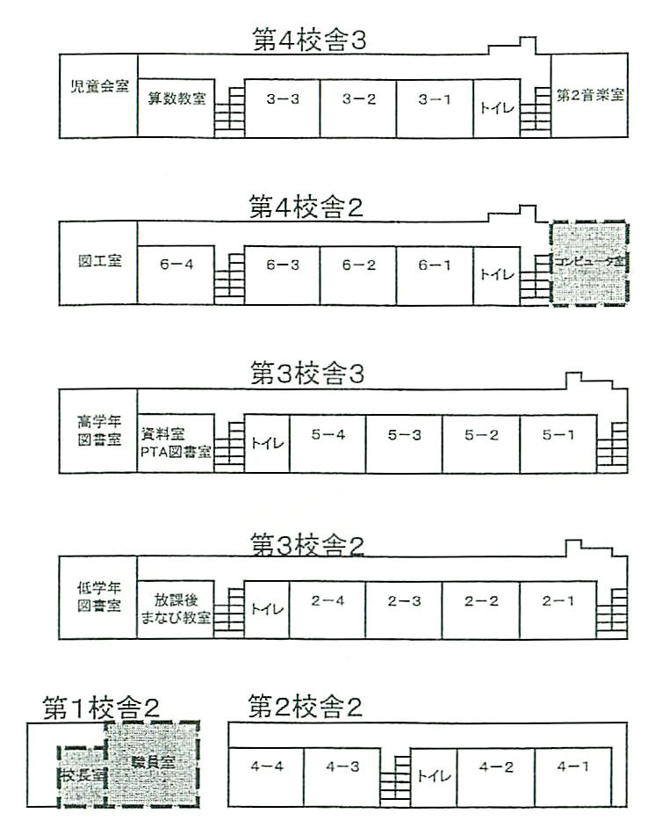
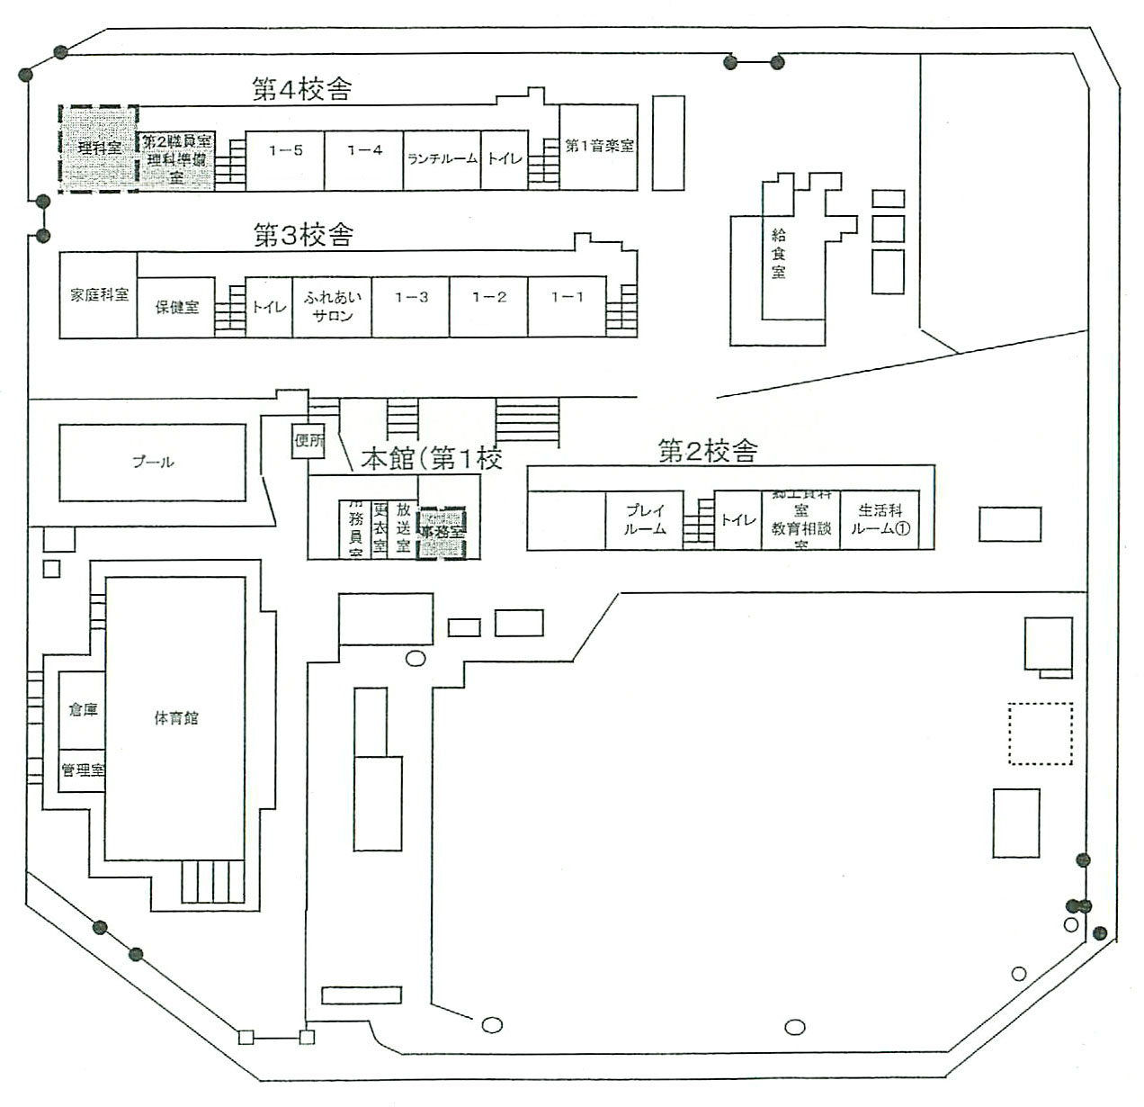

２階
３階
２階
２階
３階
チェック

事前の取り決めに沿った施設全体のレイアウトづくり（大規模災害時）
看板
設置位置
待機場所
避難所開設セット設置位置
１階
体育館
避難所運営協議会本部
- 自衛隊等支援活動の受入スペースを想定
給水場所
炊き出しスペース
ゴミ置き場
- ペット同行避難を想定し、避難者とペットのスペース分けや動線分離等を考慮（可能であれば同室避難も検討）
- グラウンド等の使い方は、仮設トイレの設置、炊き出し場所等多様な用途への活用、やむを得ず車で避難してくる被災者を想定しての対応等、事前に施設管理者と協議
- 体育館以外のスペースの利用は、施設管理者と事前に協議し、使用不可なスペースは予め除外
- 空調設備のある部屋等を積極的に活用

鍵保管者 人
門 扉
鍵保管者 人
体育館
使用可能施設
使用除外施設
(例)
  - 保健室
  - 管理スペースとしての校長室・職員室・事務室・管理用務室
  - 機器・化学薬品がある特別教室
  - 給食施設
  - 放送室
  - その他学校運営に必要な最小限の施設
【使用除外施設】

【屋外で必要なスペース】

  - 仮設男性トイレ・仮設女性トイレ
  - 給水場所 □ 炊き出しスペース
  - ゴミ置き場 □ 男女別物干し場
  - ペットの飼育スペース
  - 被災地支援活動車両等の受入スペース
理科室
第2職員室
理科準備室
1‐5
1‐4
ランチルーム
トイレ
第1
音楽室
家庭科室
保健室
トイレ
ふれあい
サロン
ふれあい
サロン
1‐3
1‐2
1‐1
子ども・親子室
給
食
室
女性専用スペース
相談対応スペース
プール
物干し場
管理室
倉
庫
用務
員
室
便所
更
衣
室
放送室
事務室
プレイ
ルーム
福祉スペース
一時休息スペース
トイレ
育児スペース
郷土資料室
教育相談室
生活科
ルーム①
感染症対策室
本館（第1校舎）
第2校舎
第4校舎
第3校舎
児童会室
算数教室
3-3
3-2
3-1
トイレ
第2
音楽室
図工室
6-4
6-3
6-2
6-1
トイレ
コン
ピュータ
室
高学年
図書室
資料室資
ＰＴＡ図書室
トイレ
5-4
5-3
5-2
5-1
低学年
図書室
放課後
まなび教室
トイレ
2-4
2-3
2-2
2-1
トイレ
4-4
4-3
4-2
4-1
職員室
校
長
室
体育館
居住
スペース
仮設トイレ
ペットの
飼育スペース
避難所開設

対策のポイント
- アルコール手指消毒液は、入り口（下足後の場所がよりよい）とトイレへ必ず配置し、それ以外にも多くの人が使用する箇所及び動線上に過不足なく配置しましょう。
- 寒くない範囲で、定期的（午前と午後に1回等）に窓やドアを開け換気を行うか、あるいは遠い2方面の窓を持続的に5～10cm程度開放し換気を行いましょう。
- 避難所の居住スペースでは、個人間（もしくは家族間）の距離を少なくとも1～2m以上に（狭小な場合は可能な範囲で）保つことが理想的です。
- 職員、ボランティア等のスタッフは、手洗いとマスク着用を励行し、かぜ症状や消化器症状等、感染症の症状がある際には避難所に行かないようにしましょう。
- 災害後の避難所は、不特定多数の方が出入りする特殊な環境となります。土足で居住スペースに入らないようにするため、生活エリアから十分に離れたところに、「土足禁止ライン」を明示しましょう。
- 受付で、「健康調査票」による健康調査、非接触体温計による体温測定を行い、体調不良者等を把握します。体調不良者は、場合によっては別部屋に案内し、感染症発症者は、体調不良者の部屋とは異なる別部屋に案内します。
- 別部屋の確保が難しく、体調不良者等が一般の避難者と同じ部屋で過ごす場合は、できるだけ体調不良者等を隔離し、動線も含めて区分けすることを心がけましょう。また、スタッフは、どの部屋に体調不良者等が居住しているか把握に努めましょう。

感染性胃腸炎（ノロウイルス等）対策について
- 下痢や嘔吐がある場合は、可能な限りトイレの専用化に努めましょう。
- 吐物、下痢便を処理する際にはマスク、手袋を必ず着用し、可能であれば、使い捨てエプロンなども着用したうえで、キッチンぺーパーなどで拭きとり、台所用の塩素系漂白剤（次亜塩素酸ナトリウム）の希釈液で消毒しましょう。
- 吐物や便が付着したものは、すぐに個別にビニール袋に入れましょう。
- 吐物、下痢便を処理終了後は、必ず手洗い・アルコールによる手指衛生を徹底しましょう。
- トイレの周り、よく手が触れる場所を台所用の塩素系漂白剤（次亜塩素酸ナトリウム）の希釈液で消毒しましょう。
- 感染性胃腸炎（ノロウイルス等）の有症状者と接触した後は手洗い・アルコールによる手指衛生に努めましょう。

避難所開設
チェック

感染症の拡大防止について
資料編
参考資料(P.24)
⑬消毒液の作り方
資料編
各種様式(P.64)
⑫健康調査票・体調チェック表

【受付イメージ】

事前受付
別部屋
（体調不良者用）
別部屋
（感染症発症者用）
メインとなる避難スペース
（一般部屋）
- 受付待ちの避難者は、十分な間隔を取って並ばせます。
健康調査票
該当あり
健康調査票
該当なし
避難者の受付開始
避難所開設
開錠
受入準備
レイアウト
開設の流れ
（～24時間）
開設・受付開始
4
人数把握を迅速に行うことが円滑な避難所運営につながります！
チェック

避難者のすみやかで、段階的な受付

受付で町単位で避難者の人数を確認し、避難者名簿の記入を依頼して、避難者等の名簿づくりを進めます。
原則、町単位で受付をします。観光客等帰宅困難者、在宅避難者、他地域からの避難者、同行避難のペットはそれぞれ別に受付します。

落ち着いた段階で、避難所入退所届の記入を依頼します。
まずは、避難者の概算人数（総数）を把握します。
受付時には、町名と人数のみ報告を求めます。
資料編
参考資料(P.12)
⑧名簿づくりの進め方

町単位で着席後、次のような名簿づくりを進めます。
□ 避難所への避難者を世帯ごとに名簿作成
①該当地域の世帯
②他地域からの避難者等
□ 帰宅困難者名簿作成
□ 在宅避難者名簿作成
資料編
各種様式
①避難者数集計表(P.52)
②町(町内会)別避難者名簿(P.53)
③在宅避難者名簿(P.54)
④帰宅困難者名簿(P.55)
⑤避難所入退所届(P.56)
⑥安否確認シート(P.57)
⑮ペット受付票・ペット札(P.68)

チェック

名簿作成、名簿管理
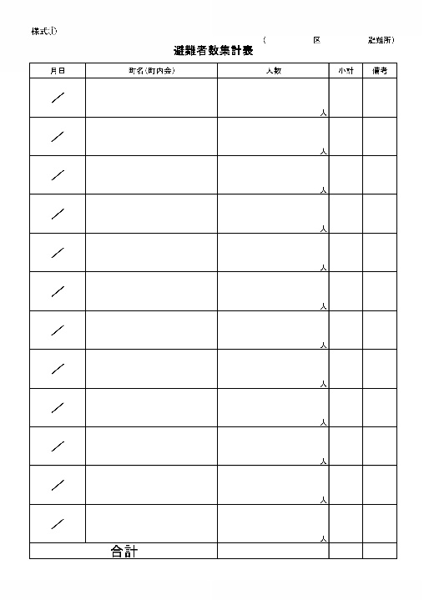
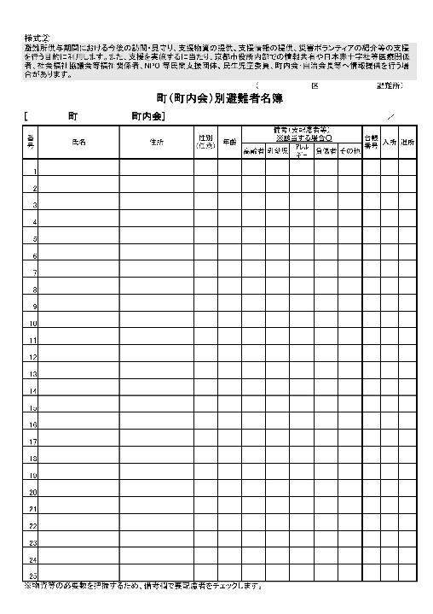

運営体制
5

運営体制づくり

運営体制づくり
応急的な対応が落ち着いてきた段階（目標は24時間～48時間後）で、自主防災会や自治連合会の役員等の地域コミュニティと集まった避難者で、避難所の運営に当たる「避難所運営協議会」を設置します。避難所における課題への対応や行政の災害対策本部との連携等、自主的で円滑な運営を進めます。
チェック

運営協議会の設置

避難所運営協議会の設置
資料編
参考資料(P.13)
⑨指定避難所等の運営における責任

1

避難所運営に当たって、事前の想定に基づき、避難所運営協議会を設置します。また、自主防災会や自治連合会の役員等の協力を得て、次のような班を設置し、各班をとりまとめる班長を置きます。班の分け方はあらかじめ検討しておき、居住地域ごとや避難所に来た順で班員を構成する等、あらかじめ定めたメンバーと集まった避難者とが協力して、役割を分担して運営しましょう。

避難所運営協議会の構成

代表者
副代表者
総務班 班長
＊代表者兼任の場合もあり
情報広報班 班長
管理班 班長
保健衛生班 班長
救護･要配慮者班 班長
食料班 班長
物資班 班長
ボランティア班 班長

- 必要に応じて班を追加、細分化します。
- 代表者1名、副代表者3名程度、各班は班長をはじめ2～3名以上とします。

こんな時は！
避難者の中に想定していたメンバーがいない場合・・・
相談してメンバーを決め、集まった避難者で協力して運営します。

運営協議会のポイント
運営協議会の体制
- 避難所運営に当たっては、事前に想定したメンバーを中心に実際に集まった避難者による運営協議会での運営が基本となりますが、災害の状況、避難の状況により臨機応変な対応が求められる場合もあります。その時には、避難者の中で運営協議会を再編成する必要があります。
- 事前に想定したメンバーの負担を軽減するため、避難者の中で運営協議会を再編成することを検討します。
- 代表者や副代表者等には、女性特有の視点やニーズを運営に反映させるため、女性と男性の両方を配置しましょう。
- 避難者による自治的な運営組織に、女性の積極的な参画を促しましょう。多様な意見を反映させるため、組織の3割以上が女性となることを目標にしましょう。
- 応急的な対応が落ち着いてきた段階では、全体の合意によって問題を解決する話合いの場を設定することが大切です。話合いの場をコーディネートする役割を決めましょう。
- 運営協議会の代表者や副代表者等となる方には精神的に多くの負担がかかります。リーダーを支える仕組み、避難者の協力が必要です。

負担分散に向けた工夫、外部の方による運営協議会へのサポート
- 災害時、リーダーが献身的に活動をして、全てを一身に受けてしまうと、過労から倒れてしまうといったようなことも起こります。リーダーを支える仕組みづくり、休息がとれるようにするため、次のような対応も検討します。
- 各班の班長を班内で交代制にして、一定の期間でローテーションする等、特定の人に負担が集中しないよう工夫します。
- 運営協議会の役割を担っている人等、地域の特定の方への負担が大きくなると、心身ともに疲労してしまいます。避難所の運営は地元が主体となりながら施設管理者、行政との協働のもと、外部支援者（DMAT、DWAT、他都市からの応援、災害NPO・ボランティア団体等）の力を積極的に活用しましょう。

- みんなで活動することで、被災者がお互いの活動を尊重しあえるようにしましょう。
- 一つの活動において、性別に偏りのない活動ができるようにしましょう。
- 意思決定の場において多様な視点が反映されるよう、世代、性別、障害の有無等、多様な立場の人による体制づくりを目指しましょう。

これまでの被災事例における課題
- 避難所の運営主体が男性に偏る傾向があり、女性や必要とする物資（生理用品、下着、乳幼児用品、介護用品）や環境への配慮が後回しにされやすい状況が発生しました。
- 炊き出し、掃除、子どもや高齢者の世話、家族のメンタルケアといった負担が女性に集中し、自身も被災者でありながら休息が取れない、職場に復帰できないという状況が発生しました。
みんなで活動
運営体制
運営体制
区・支所
災害対策本部
京都市災害対策本部

避難所の運営体制

衛生面に関すること
飼い主の会
ペットの飼育スペースや飼育ルールに関すること
○○避難所運営協議会

施設管理者
（学校長など）
代表
避難者組
副代表
各町単位代表
運営協議会の連絡・調整、外部との窓口

総務班
班長
が総務班。代表は総務班班長兼任の場合もある。
情報収集と情報提供

避難者の把握、施設の利用管理

生活衛生環境の管理

要配慮者への対応、被災者の健康状態の確認

食料配給、炊き出し

物資の調達・管理、
配給

ボランティアの要請、
調整

班長
情報広報班

管理班
班長

保健衛生班
班長

救護･要配慮者班
班長
市災害ボラン
ティアセンター
区社会福祉協議会
京都市・市社会福祉協議会・きょうと
ＮＰＯセンター

区災害ボラン
ティアセンター

食料班
班長
ペットに関する救護物資に関すること

物資班
班長
ボランティア班

班長
被災者援護協力団体

◆ メンバーによる代表者会議と各班の班別会議を定例的に開催して運営
- 運営協議会の代表や班長及び各班の役割は、地域コミュニティと集まった避難者で担います。行政職員は必要に応じて相談・支援を行います。
- 町単位で避難者組（居住スペースの単位ごとの避難者のグループ）を形成、代表者を設置します。
- 施設管理者がいない避難所については、区役所職員等が施設管理者の役を担います。
- 避難所運営協議会構成員の３割は女性の参加を確保する等男女共同参画を推進
- 避難所でのペットの飼育については、周りの方に十分配慮し、飼い主が責任を持って行われなければなりません。飼い主同士で「飼い主の会」を結成し、運営に当たっては、避難所運営協議会の各班の指示に従いましょう。

資料編
参考資料
⑯避難所でのペットの受付と管理について(P.32)
㉒区災害ボランティアセンターとは(P.46)

代表者会議の開催
2

定例的に避難所運営について話し合う会議を開催します。
チェック

代表者会議の開催

POINT
時期やメンバーは、臨機応変に対応する必要があります。

①代表者会議の開催
  - 会議は1日に1回開催します。
  - 会議のメンバーは、運営協議会の代表・副代表・各班班長・
施設管理者 （上記組織図の メンバー）で開催します。

②班別会議（実務者会議）の開催
  - 班ごとに実務レベルの話合いを適宜行います。
  - 班別会議の内容は、班長が代表者会議で報告します。

地域コミュニティで複数の避難所を運営するための体制構築に不安がある場合、効率的に運営できるよう検討しましょう
- 学区内の避難所は、1箇所の場合と、複数の避難所が指定されている場合があります。
- 複数の避難所が指定されている場合、運営協議会は、避難所ごとに設置する方法（下記、パターン①（従来型））もありますが、区・支所災害対策本部との連絡調整等を担う、主となる避難所（中核避難所）を定め、他の避難所（サテライト避難所）を含めて総括し、効率的に運営する方法（下記、パターン②（中核・サテライト型））もあります。

- 中核・サテライト型とする場合、開設時・統廃合時の優先順位を定めたり、避難所の設備や立地も考慮したうえで、機能や運営体制に役割分担を設けることもできます。
- 中核避難所は、学区内のサテライト避難所を含めた情報の集約機能や避難所運営に当たっての判断機能、区・支所災害対策本部との連絡機能を担います。また、安定期に避難所を統廃合する場合には、集約先となることが想定されます。
- サテライト避難所は、中核避難所が区・支所災害対策本部や外部との連絡機能を担う分、避難所内の運営に特化することで、負担を軽減できます。

- また、隣接する複数学区で合同して、複数の避難所を運営する方法（下記、パターン③（学区連携型））もあります。

〔 以下に、検討内容を記述してください 〕

（仮）
パターン①（従来型）
- 学区内の各避難所は独立した運営とします。

パターン②（中核・サテライト型）
- 避難所を 学区の中核避難所とし、安否確認情報や避難者情報、食料物資の管理等情報を統括します。

パターン③（学区連携型）
- 避難所を 学区と 学区の中核避難所とし、安否確認情報や避難者情報、食料物資の管理等情報を統括します。

ポイント
複数の避難所を運営する場合の考え方

運営体制

[パターン①（従来型） ： 避難所ごとの独立した運営体制を構築し、開設、運営]

[パターン②（中核・サテライト型）
： 複数の避難所の運営体制構築が不安な場合でも、避難所運営を役割分担し効率的に運営。サテライト避難所の運営を外部支援に委ねることも考えられます]

[パターン③（学区連携型）
： 負担軽減のために、隣接する学区と連携して複数の避難所を一体的に運営。パターン②同様、避難所を中核とサテライトに区分し、効率的に運営]
Ｘ学区
●  Ａ避難所  中核避難所 | ●  Ｂ避難所  サテライト  避難所
- 複数の避難所の運営体制構築が困難で、少数のリーダーでサテライト避難所を運営するケース（外部支援を積極的に受け入れ体制構築することもできます）
川等
Ｘ学区 | Ｙ学区
●  Ａ避難所  中核避難所 | ●  Ｂ避難所  サテライト  避難所
- Y学区の体制が脆弱で、XY学区が連携している場合、当初は、A避難所のみ開設し、B避難所は、A避難所で収容しきれず、外部支援等でB避難所の運営体制が確保できてから開設するケース
Ｘ学区 | Ｙ学区
●  Ａ避難所  中核避難所 | ●  Ｂ避難所  サテライト避難所
- 水害・土砂災害の避難経路等を考慮すると、隣接する他学区の避難所に避難した方が住民にとってより安全なケースで、他の学区への避難者数が多くなるY学区のB避難所の避難者数が少ないためサテライト避難所とするケース

区・支所災害
対策本部
Ａ避難所（中核避難所）
（Ｘ学区・Ｙ学区合同
避難所運営協議会本部）
Ｂ避難所（サテライト避難所）
（Ｘ学区・Ｙ学区合同
避難所運営協議会Ｂ避難所支部）
Ｘ学区
●  Ａ避難所  中核避難所 | ●  Ｂ避難所  サテライト避難所
- 複数の避難所が近接している場合等、中核避難所がサテライト避難所の運営をカバーするケース

解説
区・支所災害
対策本部
Ａ避難所（中核避難所）
（Ｘ学区避難所運営
協議会本部）
Ｂ避難所（サテライト避難所）
（Ｘ学区避難所運営
協議会Ｂ避難所支部）
● 避難所 避難者の動き
区・支所災害
対策本部
Ａ避難所（Ｘ学区 Ａ避難所運営協議会）
Ｂ避難所（Ｘ学区 Ｂ避難所運営協議会）

Ｘ学区
●  Ａ避難所 | ●  Ｂ避難所

運営体制
各班の役割
運営体制
3

①
代表者・副代表
者の役割
- 要配慮者への配慮
- 管理・運営の申合せ
- 施設管理者及び区・支所災害対策本部への調整・統括
- 避難所運営協議会の統括、組織内の連絡調整･指揮及び関係機関との連絡･調整
- 代表者や副代表者に女性の参画を促しましょう

割り
役
割り
役
チェック

要配慮者への配慮

- 障害のある方等については、個々人の特性に応じて配慮が必要な方もいるなかで、日ごろ地域とのつながりが薄く、声を上げられない方もおられます。また、発災後に要配慮者になる方もいます。決して災害関連死を生まないように、常に要配慮者が避難所におられることを想定しながら運営を行います。

（例）
チェック

管理・運営の申合せ
申合せ事項 | 内容
トイレの利用方法
ごみの排出方法
食料・物資の配分方法
喫煙場所
起床・消灯時間
ペットの受入れルール
避難所内の警備管理体制
建物内火気厳禁

- 避難所を管理・運営するに当たり、施設管理者や区・支所災害対策本部と右表事項等について確認し、各班（班長）と情報を共有したうえで、管理班を通じて掲示物等で全避難者に伝え、円滑な運営に努めます。

- 施設管理者及び区・支所災害対策本部への調整・統括

- 各班からの要請事項について、代表者は、総務班を指揮し、施設管理者及び区・支所災害対策本部に連絡し、対応について調整します。
- 区・支所災害対策本部からの連絡事項について、各班（班長）へ伝達し、必要に応じた避難者への情報提供を調整・統括します。

- 避難所運営協議会の統括、組織内の連絡調整･指揮及び関係機関等との連絡･調整

- 避難所運営が円滑に進むよう避難所運営の総括を行い、避難所運営協議会のメンバーへ的確な指示を行います。また、性別によって役割分担を固定しないように配慮します。
- 避難所内の状況を把握し、必要事項を協議し、決定します。また、避難所運営に関係する他の関係機関等との連絡・調整を行います。

- 運営協議会の体制づくり、協議会内の連絡・調整
- 代表者会議の準備・記録
- 区・支所災害対策本部及び関係機関との連絡・要請窓口
- 外部との窓口
- 避難者からの意見・要望の受付
総務班の役割

②

割り
役
割り
役
運営体制
チェック

避難所運営協議会の体制づくり、協議会内の連絡・調整

- 避難所運営に当たっては、事前に想定したメンバーを中心に実際に集まった避難者による運営協議会での運営が基本となりますが、災害の状況、避難の状況により臨機応変な対応が求められる場合もあります。その時には、避難者の中で避難所運営協議会を再編成する必要があります。
- 避難所運営協議会の各班の活動が円滑に進むよう連絡・調整を行います。必要に応じて、資料作成等を行います。

チェック

代表者会議の準備・記録

- 避難所運営協議会の事務局として、代表者会議の開催連絡や資料作成等を行います。また、会議の記録を作成します。

チェック

区・支所災害対策本部及び関係機関との連絡・要請窓口

- 各班からの要請を受け、代表者の指揮により、区・支所災害対策本部及び関係機関と連絡調整します。
チェック

外部との窓口

- 外部からの情報を受け付けます。
- 報道等に対しては、避難所では原則的に受け付けず、区・支所災害対策本部に行ってもらうようにします。

チェック

避難者からの意見・要望の受付
資料編
各種様式
⑬避難所での性暴力等防止ポスター(P.66)
⑭ハラスメント防止ポスター(P.67)

- 意見箱（P.41「相談体制の確立、こころのケア」を参照）を設置する等、避難所運営等に関する避難者からの意見や要望を受け付け、代表者会議へ報告します。
- 性的ハラスメント・暴力等犯罪対策として、相談体制（女性を配置）を整備し、避難所内の注意喚起表示を行います。
資料編
参考資料
⑯避難所でのペットの受付と管理について(P.32)
- 同行避難しているペットの飼育スペースや飼育ルールについては、飼い主同士で結成される「飼い主の会」と連携し、運営します。ペットの飼育スペースは、事前に想定していた受入スペースに設置しますが、被害状況により、想定していた場所が利用できない場合、適宜調整を行います。

運営体制

③
- 情報収集と総務班を通じての連絡・調整
- 収集した情報の多様な手段での避難者等への提供
- 要配慮者や在宅避難者に配慮した情報提供
- 外部への避難者情報の提供
情報広報班の
役割

割り
役
割り
役
チェック

迅速な情報収集

- 避難所を中心とした、地域の被災状況や生活状況、生活及び復旧状況に関連する情報を収集します。収集した情報を必ず時刻と発信元を記録したうえで、総務班を通じて、区・支所災害対策本部へ連絡します。

- 避難者数・要給食者数・要配慮者数
区・支所災害対策本部への連絡事項（速やかに必要な項目）
- 避難所の施設・設備等の状況

- 災害時は、電柱の倒壊や通信の混雑によって、電話やインターネットがつながりにくくなります。テレビやラジオ、防災行政無線、新聞等で情報を入手するほか、災害用伝言サービス^{※1}、特設公衆電話^{※2}、Wi-Fiアクセスポイント^{※3}等を活用して、通信手段を確保しましょう。
資料編
参考資料
⑩非常通信システム操作マニュアル(P.14)
⑪伝言ダイヤルの使い方(P.22)

※1 通信事業者各社が開設する伝言サービス。文字をやりとりするサービス（災害用伝言板）と、音声をやりとりするサービス（災害用伝言ダイヤル）があります。災害用伝言ダイヤルは「171」への電話により利用できます。
※2 市町村等の要請にもとづき、通信事業者により市町村役場や避難所等に設置される電話。災害時に被災者が無料で使用可能。
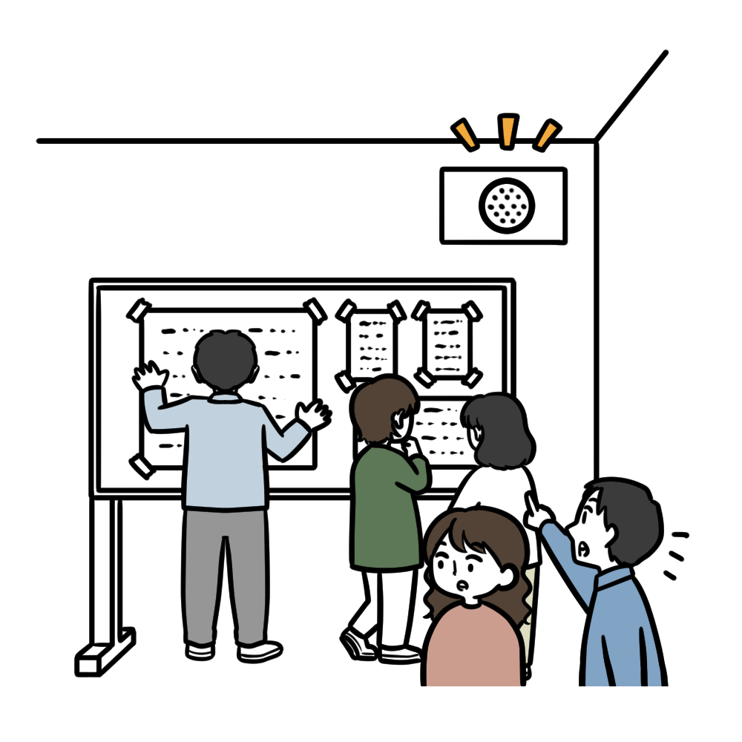
※3 通信事業者が、被災地の市町村役場や避難所等に設置することがある。特別な手続き不要で、インターネットに接続できる。
チェック

避難者等への情報提供

- 収集した情報や区・支所災害対策本部からの情報を整理し、時刻や場所等を明示して、代表者の指示のもと、掲示板や施設内放送等によって避難者等へ提供します。
- 復旧・復興の日程の情報収集と伝達を重視して行います。
チェック

要配慮者や在宅避難者への情報提供

- 要配慮者（外国人や視覚障害・聴覚障害・知的障害のある人等）や在宅避難者にも情報が行きわたるように、多言語化（京都市災害時多言語電話通訳サービス等）、ピクトグラム、ICTを用いる等、多様な手段を使って情報提供します。
資料編
参考資料
⑮要配慮者の特性ごとの対応(P.26)
⑰外国人対応(P.33)
- 掲示物作成や通訳支援等に当たっては、避難所の中から、専門的な技術や知識を持った方（看護師や介護士等の有資格者、民生児童委員、福祉関係者、通訳者等）や、学生等の担い手を募りましょう。
資料編
各種様式
⑱多言語指さしボード(P.74)
チェック

避難者情報の収集と外部への提供

資料編
各種様式
⑥安否確認シート(P.57)
⑨問合せ受付票(P.60)

- 避難者から提供された安否確認情報及び外部から問合せのあった情報を整理するとともに、区・支所災害対策本部との情報共有を総務班と連携して行います。

④
管理班の役割

- 避難者の把握･名簿の作成、避難者等の入退所管理
- 訪問者の受付、マスコミ等部外者の入出管理
- 施設の警備、利用管理
- 避難所生活のルール管理
- 郵便･宅配便の受付･避難者への手渡し等

割り
役
割り
役
資料編
参考資料(P.12)
⑧名簿づくりの進め方

チェック

避難者の把握･名簿の作成、避難者等の入退所管理

- 避難所の避難者の状況をできるだけ正確に把握するため、町単位で受付を設置して、「避難者名簿」を作成して総務班を通じて区・支所災害対策本部へ連絡します。
資料編
各種様式
①避難者数集計表(P.52)
②町(町内会)別避難者名簿(P.53)
③在宅避難者名簿(P.54)
④帰宅困難者名簿(P.55)
⑤避難所入退所届(P.56)
⑥訪問者管理簿(P.58)

  - 避難者世帯ごとの名簿作成
  - 帰宅困難者名簿作成
  - 在宅避難者名簿作成
チェック

訪問者、マスコミ等部外者の入出管理

- 避難所への訪問者（避難者への面会等）及びマスコミ等部外者、DWAT等外部支援者の入出を管理します。なお、入出管理を除くマスコミ等の対応は、区・支所災害対策本部が行います。
チェック

施設の警備、利用管理

運営体制

- 建物内（調理場以外）での火気厳禁を徹底します。
資料編
各種様式
⑬避難所での性暴力等防止ポスター(P.66)
⑭ハラスメント防止ポスター(P.67)

- 巡回等により防犯・防火に努めます。巡回は男女ペアで行うようにし、女性や子どもが、人目のない所やトイレ等に一人で行かないように注意喚起します。
- 車中泊をされる方がいる場合は、見回り、物資配布を行います。エコノミークラス症候群の予防のため、貼り紙を行う等して、運動を促しましょう。
- 「ごみの集約、清掃」や「トイレの利用管理」を行います。
- 施設・設備について定期的に確認します。余震等により新たに危険な箇所が出た場合には立入禁止にします。
資料編
参考資料(P.9)
⑦災害用マンホールトイレの仕組み

ごみ集積場の設置、分別等の周知徹底
トイレの基数は、発災当初は「50人に1基」、一定期間経過後は「20人に1基」とし、「女性用と男性用トイレの比率3：1」を目安とする。トイレの設置、使用についての注意事項を貼り出し、避難者全員で清掃当番を決める。

ごみの集約、清掃
トイレの利用管理

本編
P.28
トイレの工夫と利用注意事項
P.30
保健衛生班の役割
P.31
季節による衛生管理のポイント
P.40
管理

- 洋式トイレは高齢者、障害のある人を優先にします。
- 断水時や下水道が使用できない時には、水洗トイレを使わず、凝固剤を使用しましょう。凝固剤がない場合は、新聞紙等で代用します。
- 下痢や嘔吐がある場合は、可能な限りトイレの専用化に努めましょう。

トイレの利用方針

チェック

避難所生活のルール管理
資料編
参考資料(P.23)
⑫避難所生活のルール

- 運営協議会で決まった避難所生活のルールを掲出、周知し、変更、更新等管理します。
チェック

郵便･宅配便の受付･避難者への手渡し等
資料編
各種様式
⑥安否確認シート(P.57)
⑧郵便物等受付票(P.59)
⑨問合せ受付票(P.60)

- 外部からの郵便・宅配便や避難者への手渡し等の受付、電話等による安否確認等の問合せや避難者の呼出しに対応します。
郵便物等受付票にて受付
問合せ受付票にて対応

郵便･宅配便を受付で対応する場合
電話での問合せへの対応

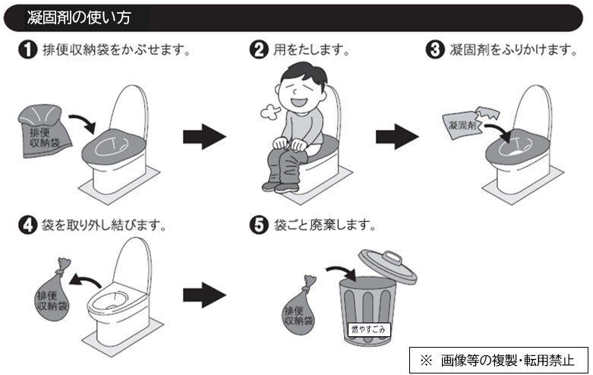
トイレの工夫と利用注意事項

- トイレの対応は非常に重要で、避難直後から必要になってきます。処理もあわせて考え、できるだけ快適なトイレとなるよう工夫しましょう。
- トイレの清掃は掃除当番を決めるなど、避難者全員で行うようにしましょう。

- 使用後は流水が利用できるときは手指を流水・石けんで洗えるようにし、消毒を励行しましょう。
- ペーパータオルを設置しましょう。トイレへの共用タオルや手洗いバケツの設置は、感染症の流行を広げる恐れがあるので避けましょう。
- 水が使えない場合は、ゴミ箱を設置してウェットティッシュを活用する等、手をきれいにする手段を確保しましょう。

既存のトイレを利用する場合
- 断水又は下水道管が破損している間は、トイレの水を流さず、凝固剤を使用しましょう。
- 凝固剤1回分には、排便収納袋1枚と凝固剤（ポリマー）1個が封入されていて、利用者が１回ごとに洋式便座に排便収納袋を装着し、各人で処理することで、トイレを衛生的に利用することができます。
- 凝固剤があれば、電気や水がなくても、すぐにトイレが利用可能になるため、発災初期のし尿対策として優れています。

- 使用したトイレットペーパー（不足時は新聞紙等）は、し尿とともにゴミ袋（できれば黒色）に入れ、段ボール等に捨てるようにします。
- 既存のトイレを活用して携帯トイレを使用する場合は、二重袋とすることで汚れや臭いを防止できます。

運営体制
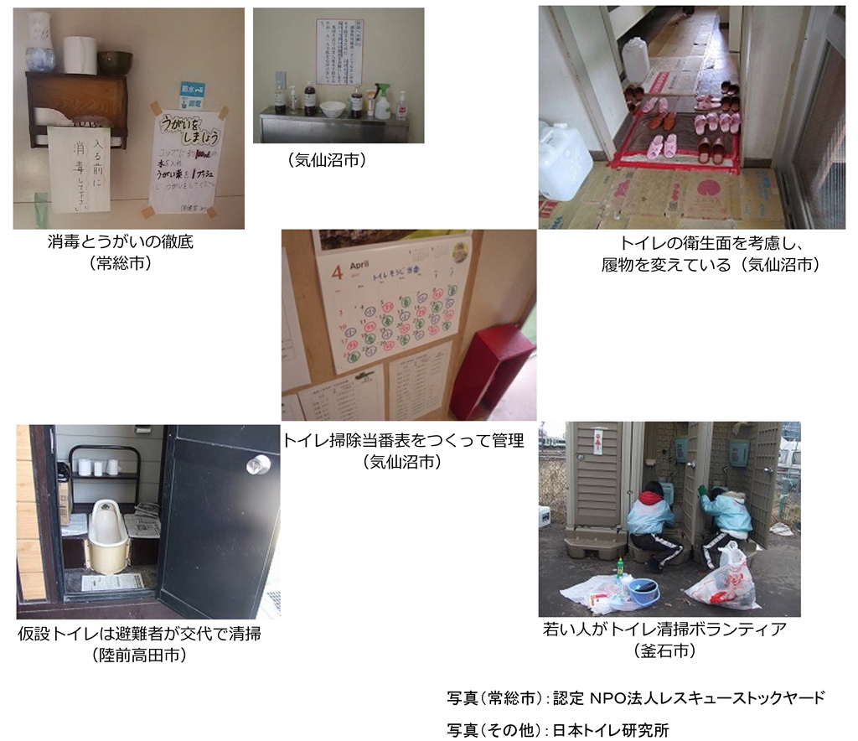
トイレを工夫して設置する場合
- 段ボール箱にゴミ袋等をかぶせ、新聞紙を敷いてトイレづくり。用を足した後は新聞紙をかぶせるようにします。袋をできるだけ密閉して、しっかり結びます。

（例）東日本大震災でのトイレの確保・管理のようす

（出典：内閣府「避難所におけるトイレの確保・管理ガイドライン」）

運営体制

運営体制

- 感染症予防（手洗い・消毒の励行推進）
- 生活環境の衛生管理

⑤
保健衛生班の
役割

割り
役
割り
役
チェック

感染症予防（手洗い・消毒の励行推進）

本編
P.17
感染症の拡大防止について

- インフルエンザ等による感染症を予防するため、流水による手洗いを励行します。水道が使用不可の場合はアルコール手指消毒による消毒で対応します。
- トイレ前や手洗い場等に消毒液を配置し、「感染症予防（手洗い・消毒の励行）」を表示し、うがいや手洗いの励行を周知します。消毒液は乳幼児の手の届かない場所に設置します。
資料編
参考資料
⑬消毒液の作り方(P.24)
⑭避難所における口腔ケア(P.25)
- 手拭き用にペーパータオル等を設置し、タオルの共用はしないよう励行します。
- 消毒液・マスク・トイレットペーパー・ペーパータオルの在庫状況を把握し、早めに物資班へ補充を依頼し確保します。
- 食後の歯みがきとブクブクうがいの励行を推進しましょう。断水の際は、ペーパー歯みがきで歯をみがきましょう。

チェック

生活環境の衛生管理
本編
P.31
季節による衛生管理のポイント
P.40
管理（衛生管理）

- 定期的な換気を推進します。
- 防塵マスクの着用（手に入らない場合はマスク等）を呼びかけて、ほこりや粉塵等の吸引を防ぐとともに、管理班と連携して粉塵の発生をおさえます。避難所内は土足厳禁とし、定期的に床等の清掃を行うことを心がけましょう。また、粉塵等の吸引で咳、痰、息切れが続く人がいないか配慮します。

食料

- 食料の衛生管理について、食べ残しは取り置きせずにその日のうちに捨てること、消費期限を過ぎたものは捨てることを避難者へ周知徹底します。
ゴミ

- ゴミ収集の管理及びゴミの処理（分別・生ゴミの処理）を行います。
- 避難所内でのゴミ捨て場を定めて、封をして、ネズミ、ハエやゴキブリ等の発生防止やカラス対策をしましょう。必要な物資を物資班に要請する等、対策をします。
資料編
参考資料(P.36)
⑱高齢者、子ども、妊産婦・乳幼児等の個別対応
- 分別を徹底して定期的に収集し、居住スペース外の閉鎖された場所で管理しましょう。特に生ごみ等腐りやすいものは気を付けて管理しましょう。
- 使用済みのおむつや凝固剤使用後のごみ等は、ビニール袋に入れて密封し、専用の廃棄場所に廃棄しましょう。
トイレ
POINT
京都市では、 入浴機会を確保するため、関係団体等との連携体制の構築に取り組んでいます。

- トイレと居住空間の2足制を導入します。
- 管理班と連携し、定期的にトイレの状況を把握、総務班を通じてくみ取りを依頼します。
寝具

- 布団の管理（日中は敷きっぱなしにしない、晴れた日には日光干しや通風乾燥等）や定期的な清掃を呼びかけます。
入浴

- 清潔を保つために温かいおしぼりやタオル等で身体を拭いたり、足や手等、部分的な入浴を導入し、衛生管理を推進します。また、入浴施設等生活衛生関連施設に関する情報を踏まえ、入浴機会の確保に努めます。
ペット
- 同行避難しているペットの飼育スペースとその周辺について、臭いやアレルギー対策のために糞尿やペットの毛の清掃・消毒等を行うよう飼い主に指示します。
資料編
参考資料(P.32)
⑯避難所でのペットの受付と管理について

季節による衛生管理のポイント
- 季節による注意事項に配慮して、居住環境の温度管理、衛生管理、食中毒予防に取り組みましょう。

寝具等の清潔保持
- 室内は土足厳禁として、布団を敷くところと通路を分けるようにしましょう。段ボールベッド等を活用し、埃等を吸い込まないよう床に直接横たわらないようにしましょう。
- 入室時には服の埃を払うよう呼びかけましょう。
- 敷きっぱなしの毛布等寝具が汚れ、湿気を含み、雨天の多くなる梅雨の季節にはダニやカビが発生しやすくなります。日中は布団を敷きっぱなしにせず、晴れた日には日光干しや通風乾燥を行うよう、避難者に促しましょう。
- 布団乾燥機等の機器があるところでは、定期的に乾燥に使用できるよう、使用の順番を決めましょう。
- 重労働となる寝具の交換においては、特に高齢者の交換を周りの者が手助けできるよう、曜日を決める等、計画的に実施しましょう。

夏の場合
[居住環境、空調・換気]
- 暑い場合には、換気をできるだけ行い、避難者の居住スペースが日陰となっているかどうか確認し、日差しを遮るよう工夫しましょう。
- 屋内の熱中症対策として、こまめな水分補給を呼びかけましょう（特に乳幼児、高齢者）。
- 夏服の確保ができているかどうかに留意しましょう。
- 虫への対策として、避難所の出入口や窓に、できたら細かな網を張る、殺虫剤を使用する等、防虫対策を行いましょう。

[食中毒予防]
- 夏に向けて気温が上がり始める時期から、食中毒に注意しましょう。

冬の場合
[居住環境、空調・換気]
- 寒い場合には、施設暖房による温度管理に留意しましょう。
- 避難者が毛布の確保や衣類の重ね着をして対応しているかどうかに留意しましょう。
- 床に直接ではなく、マットや畳を敷いた上に座るようにしましょう。

[食中毒予防]
- 寒い時期でもノロウイルス等による食中毒が起こるので注意しましょう。

運営体制

⑥
救護・要配慮者班の役割
- 傷病者への対応
- 要配慮者への対応
- 避難者の健康状態の確認

割り
役
割り
役

  - 対応に当たっては、避難所及び地域で専門の資格を持った人（看護師、介護士、手話、外国語等）を募り、従事者として加わってもらいます。（受付に専用コーナー設置）

チェック

傷病者、体調不良者への対応

- プライバシーに配慮しながら、避難所の傷病者、体調不良者の状況を把握し、総務班を通じて区・支所災害対策本部に連絡します。
- 機能している医療機関での受診を基本として、必要に応じて救護班の派遣について、総務班を通じて区・支所災害対策本部に相談します。
運営体制

※発災直後から数日間は、医療機関への救護班の派遣が優先されます。避難所付近の受診できる医療機関情報をできる限り把握し、病人やけが人への緊急対応に備えます。

- 避難所内に応急救護スペースを確保し、応急処置をします。必要に応じ、総務班を通じて区・支所災害対策本部に要請し、医薬品、医療・衛生器材を調達します。
※役割にかかわらず至急！
- 119番通報を行い、区・支所災害対策本部に連絡、必要に応じて救急隊や医師・救護班の到着までの応急処置
重症者等の場合

チェック

要配慮者への対応
資料編
参考資料
⑮要配慮者の特性ごとの対応(P.26)
⑰外国人対応(P.33)
⑱高齢者、子ども、妊産婦・乳幼児等の個別対応(P.36)
㉒区災害ボランティアセンターとは(P.46)

- 区・支所災害対策本部と連携し、要配慮者の生活支援・介護を行います。必要に応じ、総務班を通じて区・支所災害対策本部等に専門職員や専門ボランティア派遣の要請を行います。また軽易なボランティア支援については、総務班を通じて区災害ボランティアセンターに派遣相談します。
- 声かけ等により、定期的に健康状況や困っている状況等を確認します。

- 区・支所災害対策本部を通じて福祉避難所との連携、移送を要請
避難所での介護や支援が困難な場合

チェック

避難者の健康状態の確認

- 区・支所災害対策本部体制が整った段階では保健師等が避難所等を巡回し、定期的に避難者の健康管理、健康相談、栄養相談、口腔保健相談等を行いますが、救護・要配慮者班でも、定期的にすべての避難者の心身の健康状態を確認します。必要に応じて保健師、医療機関、区・支所災害対策本部に総務班を通じて連絡し、適切な指示を受けましょう。
資料編
参考資料(P.25)
⑭避難所における口腔ケア
- 在宅避難者についても傷病者、体調不良者、要配慮者の状況を把握し、できる限り、対応しましょう。

- 外傷を受けていないか
- 食事・水分摂取量は足りているか
- 話し相手はいるか
- 脱水(口渇、口唇・皮膚の乾燥、尿量の減少、頭痛等）の兆候はないか
健康観察のポイント
- 眠れているか
- 咳・熱・下痢等の症状はないか
- トイレに行けているか
資料編
各種様式(P.64)
⑫健康調査票・体調チェック表

福祉スペース

次のような考え方で福祉避難所（社会福祉施設等指定避難所とは別の施設）、福祉スペース（避難所内）が設置されます。救護・要配慮者班を中心に連携を図りましょう。
チェック

福祉スペースを設置します

福祉スペースの考え方

避難所生活の長期化等により、特別な配慮を要する方が増加することが想定されるため、一般の避難所の中に福祉スペースを設置します。

対象
- 避難行動要支援者名簿に登載された方などで、避難生活において配慮が必要な方。特に要介護3以上、障害支援区分4以上の方については、福祉避難所へ移送する一次選定の対象者となります。
- 被災や避難生活により、体調を崩された方。

福祉スペースに移送後の対応
- 区役所災害対策本部の保健師等が、健康相談等を実施し、必要に応じて福祉避難所への移送について調整を行います。
- 体調不良の程度等によっては、緊急入院や社会福祉施設への緊急入所などの対応を行います。

運営体制

福祉避難所の考え方

福祉避難所とは
- 避難生活において一定の配慮を要する方を対象とする避難所のことです。

対象
- 高齢者、障害のある人、避難所生活で体調を崩した方、妊婦、産婦、及び乳児（概ね6箇月まで）等、避難所生活において特別な配慮を要する方で、介護保険施設や医療機関等に入所・入院するに至らない程度の在宅の要配慮者が対象です。
- 要配慮者の状態に応じて、要配慮者の介助者１名についても、福祉避難所への避難が可能です。
福祉避難所への避難の流れ
- 身の安全確保を最優先に、避難所に避難される場合は、まず一般の避難所に避難をお願いします。以下の手順で、福祉避難所への受入れを調整します。
③
スタッフの配置等、受入態勢が整い次第、対象者を福祉避難所へ（移送は家族や地域支援者等。ただし、家族等で移送ができない場合等、状況に応じて別途、区・支所災害対策本部を通じて、移送支援を要請）
②
一般の避難所において、保健師等が介助者の有無や障害の種類・程度に応じて、福祉避難所への受入れを調整し、対象者を決定

要配慮者や体調を崩された方を福祉スペース等へ移動

⑦
食料班の役割
- 食料・飲料水の配給
- 炊き出しの配給

割り
役
割り
役

  - 役割を担当する人は、食中毒の発生を予防するため、食料全般の取扱いを衛生的に行うよう手洗い・うがいを徹底しましょう。
  - 調理は、洗濯・掃除、洗面等に使う水道設備と分けましょう。どうしても難しい場合は時間を分ける等区別して使用します。

チェック

食料・飲料水の調達、配給

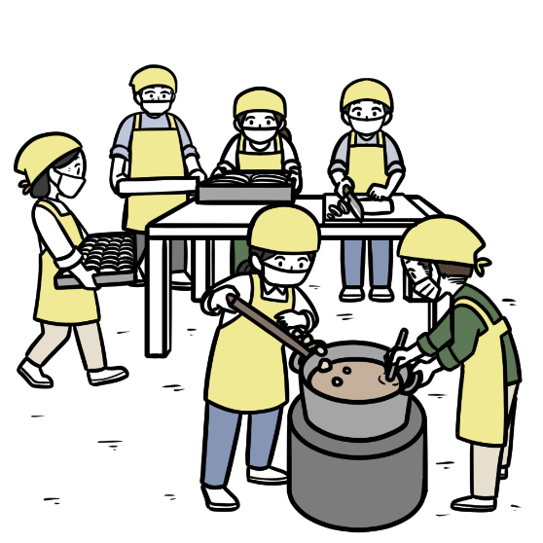

    - 区・支所災害対策本部や物資班と連携して食料を調達します。不足食料の内容や数量を取りまとめて総務班を通じて区・支所災害対策本部に連絡します。
運営体制
  - 備蓄食料・飲料水 ※数量は限られています。
  - 調達した食料の保管場所に注意。 ※特に夏期や梅雨期は腐敗に注意。

    - 食料・飲料水の配給は、在宅避難者への配給を含むルールを決めましょう。

- 物資・食料・水等は公平に分配します。
- 数量が不足する物資等は、子ども、妊婦、高齢者、障害のある人、大人の順に配分します。
- 食料・物資の配給は各避難者組の代表者の方に渡しますので、各組内で分配してください。
- 配給は原則として、毎日 時頃に、場所は で行います。秩序を守って班員の指示に従って受け取ってください。
- 配給する内容、数量等は、その都度放送などで伝達します。
- 各自必要なものがある場合は、食料班、物資班へ申し込んでください。
食料・物資等の配給ルール

チェック

炊き出しの配給
POINT
京都市では、炊き出しや食品の供給を行うNPOや民間企業、飲食事業者等と連携体制の構築に取り組んでいます。

    - 炊き出しは避難者の協力、ボランティアやキッチンカー等の派遣を得て行います。役割が女性に偏らないようにしましょう。
    - 在宅避難者に対しても配給方法を掲示して配給します。
    - 避難生活における食事の質の確保に向けて、温かい食事の提供や栄養管理、食物アレルギー等も考慮する必要があります。

- 食器は原則使い捨て
- 消費期限や賞味期限の管理
- 期限の切れたものは廃棄
- 食べ残しはその日のうちに廃棄
- 保管場所の管理・整理整頓
- 保存方法の指示の厳守
- 温度管理の徹底 ※温度管理ができない場合は受け入れない
食料の安全管理の注意事項
資料編
参考資料
⑳炊き出し(P.39)
㉑食物アレルギー(P.43)
運営体制

- 救援物資・日用品物資の調達・管理
- 避難者への配給
- 在宅避難者への配給方法の掲示・配給

⑧
物資班の役割

割り
役
割り
役
チェック

救援物資・日用品物資の調達・管理

- 各班と連携して、避難者のニーズを把握し、必要と認められるものについては、区・支所災害対策本部と連携して物資を調達します。不足物資がある場合は、内容、数量をとりまとめて総務班を通じて区・支所災害対策本部に連絡します。また救援物資等が直接避難所へ到着した場合は、総務班を通じて区・支所災害対策本部へ連絡します。
資料編
各種様式(P.61)
⑩物資一覧・物資管理簿
- 要請した物資が搬送されたら数量等を把握して、物資保管場所へ種類別に保管します。物資は鍵のかかる場所に保管し、保管場所の鍵は物資班長が管理します。
- 受入作業は重労働となるので、避難者やボランティアと協力して行いましょう。

チェック

避難者への配給

- 物資の配給は、配給ルール（P.34 ⑦食料班の役割「食料・物資等の配給ルール」）を決め、可能な限り全員が納得するように配慮して行います。
- 配給においては、避難者の協力を得て行います。配給方法は窓口配付や代表者への配付等、混乱を防ぐ方法を物資によって工夫し、高齢者、障害のある人、乳幼児等、特別なニーズに対しては個別に対応します。
資料編
参考資料
⑯避難所でのペットの受付と管理について(P.32)
⑱高齢者、子ども、妊産婦・乳幼児等の個別対応（P.36）

- 性別等によって必要な物資が異なることから、プライバシーの保護に配慮したうえで配給を行います。女性用下着や生理用品の配付は、女性が担当する等配慮しましょう。また、尿取りパット、大人用おむつ等、必要な人が受け取りやすくなるよう、個別に配布する、希望制にする等、配布方法を検討しましょう。
- 飼い主の会に、ペットに関する物資の把握を行うよう指示します。

チェック

在宅避難者等への配給方法の掲示・配給

- 救援物資は、避難所に訪れる在宅避難者・車中泊避難者等に対しても配給方法を掲示して配給します。
- 在宅避難者・車中泊避難者の方は、基本的に避難所に物資を取りに来てもらいます。
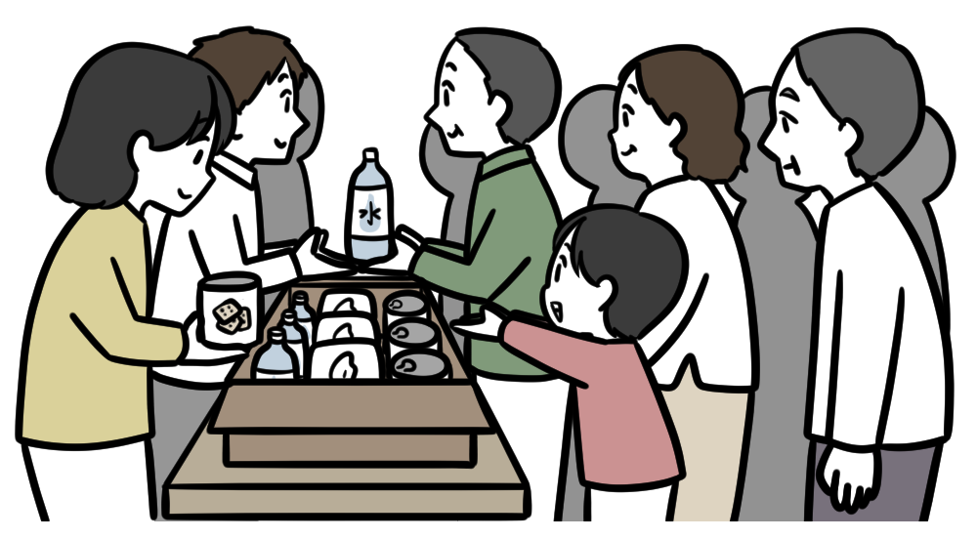
- 避難所へ来ることが難しい在宅避難者等には、地域コミュニティ等と連携した情報提供・配給等を行います。

運営体制

- ボランティアニーズの把握・受付
- ボランティアの要請
- ボランティアの配置・調整

⑨
ボランティア班の役割

割り
役
割り
役
資料編
各種様式(P.63)
⑪ボランティア依頼票
チェック

ボランティアニーズの把握・受付

- ボランティアの応援について、依頼票にて受け付けます。
- 受付・相談受付コーナーを設け相談を受け付けるとともに、各班と連携してニーズを把握します。
本編
P.15
受入時のレイアウト

チェック

ボランティアの要請

- ボランティアの応援の要請は、総務班を通じて、区災害ボランティアセンターに行います。
資料編
参考資料
㉒区災害ボランティアセンターとは(P.46)

チェック

ボランティアの配置・調整

- 派遣されてきたボランティアを受け付け、活動の振分けをします。ボランティアの活動に関する要請等を調整します。

- 万が一に備えて、ボランティアの方に保険に入っていただく必要があります。区災害ボランティアセンターで登録を済ませるよう依頼しましょう。
- 既に保険に加入されている方が来られた場合も、総務班を通じて、区災害ボランティアセンターで登録していただくことを促しましょう。
避難所にボランティアが直接来た場合の対応

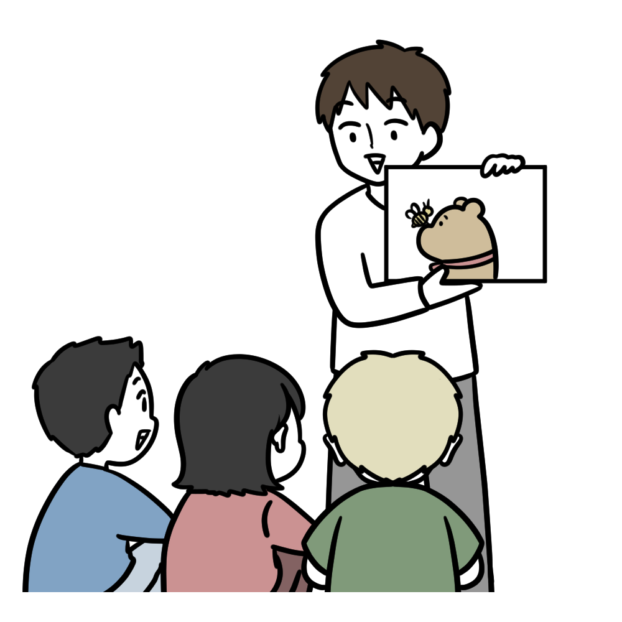

避難所運営
6

避難所運営

避難所運営
不特定多数の人が混乱状態の中で避難し、生活する避難所では、できるだけ避難者の負担が大きくならないよう、工夫が必要になります。

運営活動のルール ～運営に当たって考えておくこと～
1
運営に当たっては次の点について考え、必要に応じて、運営方針等を情報掲示板等で避難者にお知らせしましょう。避難者みんなで理解し合い、未然にトラブルを回避し、適切な運営を進めましょう。
運営に当たってみんなで配慮！
これだけは！チェック

１

情報
情報が平等に伝わらないことがトラブルの原因になります。
チェック

情報は常に“見える化”を！

チェック

視覚障害がある方には、周囲の方が読み上げて共有するなどのサポートをしましょう

トイレの利用と水分補給
２

トイレが利用しづらい場合、トイレにできるだけ行かなくてすむように水分補給を控えると体調を崩す危険があります。
チェック

洋式トイレは高齢者や障害のある人を優先に

チェック

トイレ利用を我慢するような状況になっていないか

座位確保と適度な運動
３

避難所生活の中で、横になって過ごす時間が多くなると体が弱ってしまいます（椅子や背もたれグッズを配置する等工夫を）。また、長時間座っていて足を動かさないと、いわゆるエコノミークラス症候群の危険性が高まるため、軽い体操やストレッチ等、適度な運動を心掛け、災害関連死の予防に取組みましょう。
チェック

座った体勢で過ごせるよう工夫しましょう

プライバシーと見守り
4

避難所生活の中では、プライバシーを確保することが重要で、ついたてを立てる等の配慮が必要であると同時に、それによる孤立化の心配もあります。見守りの目がなくなり、ちょっとした様子の変化にお互いに気づきにくくなってしまいます。
チェック

声かけ等の見守りの工夫をしましょう
チェック

体操の時間等、共有体験の時間をつくりましょう

ペットと衛生管理
５

ペットは飼い主である避難者にとって家族の一員であり、心のよりどころとなっている場合があると同時に、衛生管理や他の避難者への影響に配慮が必要でもあります。
飼い主とペットが一緒に避難する「同行避難」を原則として、人の居住スペースとペットの飼育スペースの区分や、飼い主とそれ以外の方の居住スペースの区分など、避難所の実情に合わせたペット受け入れルール等を検討しましょう。可能であれば同室避難も検討しましょう。
また、飼い主が責任を持ってペットの飼育管理を行うことが大切です。避難所に避難している飼い主同士で「飼い主の会」を結成し、協力して世話を行うことにより、飼い主の負担軽減や適切な飼育の徹底を図りましょう。
資料編
参考資料(P.32)
⑯避難所でのペット受付と管理について
チェック

ペットは「同行避難」を原則として、人の居住スペースとペットの飼育スペースを区分する等ルールを検討しましょう

子どもの居場所
本編
P.39
子どもの居場所づくりのポイント
６

被災体験や避難所生活が子どもに与えるダメージは非常に大きいものです。年齢や発達段階に応じた多様な遊びや活動を提供することが望ましいですが、とりわけ初期段階においては、子どもが「思いっきり声を出す」「体を動かす」といった、エネルギーを発散できる居場所をつくりましょう。
資料編
参考資料(P.36)
⑱高齢者、子ども、妊産婦・乳幼児等の個別対応
チェック

子どもの居場所づくりを考えましょう

在宅避難者への対応
7

避難所運営
避難所は、在宅避難者支援も含めた支援拠点です。情報提供、炊き出しや救援物資の配給等、在宅避難者への対応もしっかり行うことが求められます。ただし、自宅への運搬等は、在宅避難者自身で行う必要があります。
本編
P.3
在宅避難等への支援について
チェック

避難所へ訪れる在宅避難者へも情報提供、炊き出し・救援物資の配給を行いましょう

外国人への対応
8

災害時には、外国籍市民や外国人観光客も避難所に避難する可能性があります。外国人は言葉や文化の違いによって状況把握が難しく、情報弱者になりやすいと言えます。また、出身国によって災害の経験に差異があり、災害そのもののリスク、避難所の場所や受けられるサービス等について基礎的な情報に乏しく、不安な状況に陥ることが考えられます。
そのため、多言語での情報発信や、やさしい日本語の活用、ピクトグラム等を活用した視覚的にわかりやすい掲示等、情報伝達の工夫が大切です。また、避難生活においては、宗教的な食事制限への配慮や、文化や習慣の違いへの理解も必要です。
資料編
参考資料(P.33)
⑰外国人対応
資料編
各種様式(P.74)
⑱多言語指差しボード
チェック

通訳者の確保、翻訳ツール、ピクトグラムの活用等により、外国人への情報伝達を工夫しましょう

観光客等帰宅困難者への対応
９

避難所には、観光客等帰宅困難者が避難し、一時的に滞在することもあります。公共交通機関の停止が長期にわたる等、帰宅が困難な方のために「緊急避難広場」や「一時滞在施設」「京都市帰宅支援サイト」「災害時帰宅支援ステーション」を案内する等、情報提供を行いましょう。
チェック

観光客等帰宅困難者へも情報提供を行いましょう

要配慮者への対応
資料編
参考資料
⑮要配慮者の特性ごとの対応(P.26)
⑱高齢者、子ども、妊産婦・乳幼児等の個別対応(P.36)
⑲性的マイノリティ対応(P.38)

避難所運営

10
高齢者、障害のある人、妊産婦、乳幼児、子ども、外国人、性的マイノリティ等多様な住民の方が避難していることを想定して運営しましょう。
チェック

要配慮者も意見が出しやすい環境づくりを考えましょう

  - 被災体験により、様々なストレス障害（PTSD）を引き起こす心配があります。
  - 予防のために、子どもが「大きな声を出す」「体を動かす」「表現する・伝える」等、安全に遊べる場をつくりましょう。
  - 子どもの対応は、災害ボランティアセンター等から派遣される子ども支援のボランティア等にお願いできる場合（対応できるボランティアがいる場合）もあります。

ヒント① 体操をする
- ボランティアの方の協力等を得ながら、みんなで一緒に、音楽に合わせて体操をします。

ヒント② かけっこをする
- 校庭等の場所を使って、かけっこや鬼ごっこ等、体を動かして遊ぶ時間をつくります。

ヒント③ 絵を描く
- 絵を描くことで、うまく話せない心の中を表現できることもあります。

ヒント④ 音楽を聴く・歌う
- 演奏を聴いたり、歌を歌う時間をつくります。

ヒント⑤ 外部団体の活用
- 「災害時のこどもの居場所づくり」手引き（こども家庭庁発行）には、平時の備えから、発災直後・中・長期を含む期間における取組まで、災害時におけるこどもの居場所づくりに必要な情報や留意すべき点、参考になる取組等がまとめられています。
- 災害時子どもの居場所（CFS）協議会は、日本国内の災害におけるCFS（Child Friendly Spaces）事例共有や情報交換、意見交換などによってCFSの質の向上を目指し、より効果の高いCFS実施のための普及や啓発を行っている団体です。
- 日本ユニセフ協会が作成した「子どもにやさしい空間ガイドブック」では、「子どもにやさしい空間」の実施例として、認定NPO法人キッズドアによる小学生の居場所づくりや、NPO法人こども福祉研究所による中高生の居場所づくりの取組み等が紹介されています。

子どもの居場所づくりのポイント
管理
避難所運営
2

避難所において、誰もができるだけ利用しやすいように、次の管理に気を付けます。
本編
P.17
感染症の拡大防止について
P.27
管理班の役割
P.30
保健衛生班の役割

- 保健衛生班は、市保健福祉部衛生班や区・支所災害対策本部の保健衛生に関する普及啓発・指導を基に、避難所内の日常の衛生管理を行いましょう。
- 手洗い場（洗面場）と調理場は分けましょう。
- 配食時等、食べ物に触れるときには、必ず手洗い、消毒しましょう。
- マスクを用意しましょう。
- 残飯やゴミは分別して所定の場所に廃棄しましょう。
- 汁物や残飯を捨てるバケツにふたをしましょう。
- 残り物は捨てるよう指導しましょう。（配給や配食は食べられる分だけもらうよう指導しましょう）
- 手洗い、うがいを徹底しましょう。（トイレや洗面台等に貼り紙で周知）
- 清拭・足浴で清潔にしましょう。
- 下痢等の症状を呈する方が発生した場合には、トイレのドアノブや洗面所の蛇口等多くの人が触れるところを拭き取りによって消毒しましょう。
- 吐物、下痢便を処理する際にはマスク、手袋を必ず着用し、台所用の塩素系漂白剤（次亜塩素酸ナトリウム）の希釈液で消毒しましょう。
衛生管理

資料編
参考資料(P.24)
⑬消毒液の作り方

資料編
参考資料
⑳炊き出し(P.39)
㉑食物アレルギー(P.43)
- 身体にやさしい食事（塩分控えめ、野菜多め）を提供しましょう。
- 地域の協力で炊き出しができるようにしましょう。（目標は48時間以内に開始できるようにすること！）
- 時間を決めて食事をするようにしましょう。
- みんなで一緒に食べるよう心がけましょう。
食事管理

- 定期的に軽い体操やストレッチ運動など、体を動かす時間をつくりましょう。エコノミークラス症候群を防ぎます。また、避難所で1日1回、決まった時間にみんなで行うことは共有体験としても有効です。
- 個人の健康管理についてもルールを定め、注意を促しましょう。（口腔衛生管理、喫煙、飲酒等）
- アルコール依存症の発症を防ぐため、避難所は原則として、飲酒は禁止します。
健康管理

資料編
参考資料（P.23）
⑫避難所生活の
ルール
- 起床、消灯等の生活時間を決めておきます。
- 朝礼や健康体操などの時間を決めておきます。
- 掃除をする日や時間を決めておきます。
- 掃除当番や配食当番等、避難者みんなが参加するようにします。
- 人数確認（点呼）の時間を設定します。
- 避難所内は火気厳禁、禁煙とします。
- 貴重品の管理について自己責任で行うよう周知します。
- 移動する際はまわりの人に声を掛け合い、女性や子どもは2人以上で行動するようにしましょう。
- その他、必要に応じて話合い、ルールを定め掲示等で周知します。
その他の避難所生活のルール

チェック

避難所生活についてルールを定め掲示等で周知します

避難所運営
避難所生活において避難者の方に守ってもらいたいルールについては、必要事項を話し合い決定します。
情報スペースに掲示します。

必要事項を記入し、情報掲示板に掲示、放送等で周知します。

相談体制の確立、こころのケア

  - 被災体験により、様々なストレスからこころや体に変化が生じ悪化する場合があります。早期に気づいて対応できるように、声かけ等に心がけましょう。
  - 生活の再建等、避難者の不安を解消するための相談体制を確立しましょう。

相談体制の確立（困りごとを気軽に話せる仕組み）
避難者が生活や将来の不安を一人で抱え込まず、気軽に相談できる仕組みを作り、周知徹底しましょう。
- 行政サービスの案内
行政が実施している無料相談（福祉・生活相談、住宅再建支援に関する相談、り災証明の発行に関する相談、各種資金貸付制度に関する相談、法律相談、女性相談、男性相談等）の情報が避難者に必ず届くように、掲示板やチラシ、アナウンス等で工夫して知らせましょう。
- 避難所内の相談窓口
避難所において、避難者からの相談を受ける体制（意見箱、運営協議会による巡回・声かけ、相談窓口の設置等）を確立し、どこに相談すればよいか分かりやすく知らせましょう。
DVや性暴力、性的マイノリティ等に関する相談は、プライバシーに配慮しながら、気軽に相談を受けられる体制づくりが重要です。
- 多様な相談員
女性や子どもが相談しやすいよう、男性スタッフだけでなく、女性スタッフも対応できるように配慮しましょう。
こころのケア（日常生活で不安を和らげる工夫）
- 気づきと見守り
十分な休息や睡眠がとれているか、体調の変化はないか、お互いに気を配りましょう。
- 「聴く」姿勢
被災体験を話したい人がいたら、否定せず、ゆっくりと話をよく聴き、感情を受け止めましょう。
- 安心できる環境づくり
女性専用スペースや、お茶を飲みながら交流できるカフェスペースなど、避難者が安心して集まれる場所や空間を確保しましょう。体操や交流イベントを行い、気分転換を図る工夫も有効です。
- その他、次の様な「こころのケア」を図りましょう
- 「6秒で大きく吐き、6秒で軽く吸う、朝夕5分ずつ」の呼吸法
- ボランティア等を活用して被災体験を聴く。
- 必要に応じて専門家へ橋渡しする。 など

資料編
参考資料(P.38)
⑱性的マイノリティ対応

資料編
各種様式(P.72)
⑱男女共同参画の視点からの避難所チェックシート

安定期以降
7

安定期以降

安定期から撤収期

安定期（3週間目以降）では運営体制の見直しを図り、避難者の自立へ向けた取組にあわせて、避難所の撤収への合意形成を進めます。
避難生活長期化の注意点

- 避難所での生活が長期化した場合は、区・支所災害対策本部と相談し、ついたてやスペース配分の見直し等をします。（避難者の減少や物資の増加に柔軟に対応しましょう。）
- 自分勝手に自炊等しないよう、炊事場等の設置ルール等場所の指定が必要です。
- 避難所生活が長引くと、ストレスへの反応から、こころの余裕がなくなってしまい、些細なことがトラブルになることもあります。避難者とのコミュニケーションを重ねて、心理変化を把握しましょう。

避難所の統廃合

災害発生から時間が経過すると、避難者の帰宅が進み、避難所運営が困難になることがあります。必要に応じて、段階的に避難所の集約を行い、避難を継続する避難者中心の管理・運営へ再構築します。
施設の再開に向けて、避難施設の縮小・統合が進められる際は、避難者に対し部屋の移動等について広報しておきます。避難所を移動することが決定した場合は、移動の日時、荷物の搬送について避難者に対し周知しておきます。

避難所の撤収・閉鎖

避難所の設置は応急的なものであり、避難所として活用している学校等の施設の本来機能を早期に回復する必要があります。被害の回復や、仮設住宅の提供等の状況にあわせて、避難者の退所を促し、できるだけ早期に避難所の解消を図ります。
避難所の閉鎖が決定した場合は、撤収の準備に取り掛かります。まず、避難所の閉鎖時期と撤収準備等について避難者に説明します。回収が必要となる物資等がある場合は、区・支所災害対策本部へ連絡し、避難所施設内の片付けや清掃を避難者みんなで行います。
避難者の撤収が確認された後、避難所運営協議会は避難所閉鎖日をもって終了します。

巻末付録

防災関係機関等連絡先
関係機関 | 連絡先
（ ）区役所・支所
（ ）消防署
（ ）警察署
（ ）施設管理者
（ ）区社会福祉協議会
（区災害ボランティアセンター設置主体）
京都市役所 | 075-222-3111
京都市行財政局防災危機管理室 | 075-222-3210
上下水道局（お客様窓口サービスコーナー） | 075-672-7770
NTT西日本㈱  （電話回線の故障や、災害時の通信状況に関する窓口） | 113
日本赤十字社 京都府支部 | 075-468-1182
関西電力㈱ （コールセンター） | 0800-777-8810
大阪ガス㈱ （ガス漏れ専用フリーダイヤル） | 0120-819-424
火災・急病のとき | 119
犯罪・事故が起こったとき | 110
災害用伝言ダイヤル | 171
公益財団法人京都市国際交流協会
（代表） | 075-752-3010
（事業課） | 075-752-3511
（行政通訳相談） | 075-752-1166
日本栄養士会災害支援チーム (JDA-DAT) | 03-5425-6555
NPO法人 日本アトピー協会 | 06-6204-0002
京都市男女共同参画センター ウィングス京都 | 075-212-7490
京都市DV相談支援センター | 075-874-4971
京都市女性のための相談支援センター「みんと」 | 075-874-6312

（令和8年3月31日現在）


〒604-8571 京都市中京区寺町通御池上る上本能寺前町488番地
TEL 075-222-3210 FAX 075-212-6790
京都市印刷物第072352号 令和8年3月 京都市行財政局防災危機管理室

